**TRƯỜNG ĐẠI HỌC SƯ PHẠM KỸ THUẬT THÀNH PHỐ HỒ CHÍ MINH**

**KHOA ĐÀO TẠO CHẤT LƯỢNG CAO**

**BỘ MÔN CÔNG NGHỆ KỸ THUẬT MÁY TÍNH**

**

**ĐỒ ÁN TỐT NGHIỆP**

**MÔ HÌNH HỆ THỐNG ĐIỀU KHIỂN VÀ QUẢN LÝ CÁC THIẾT BỊ TRONG NHÀ THÔNG QUA ỨNG DỤNG VÀ GIỌNG NÓI**

**SV: BÙI XUÂN DANH**

**MSSV: 19119078**

**SV: NGUYỄN NHẬT LONG**

**MSSV: 19119009**

**KHÓA: 2019**

**NGÀNH: CÔNG NGHỆ KỸ THUẬT MÁY TÍNH**

**GVHD: PGS.TS. PHAN VĂN CA**

**TP.HỒ CHÍ MINH - 06/2023**

**TRƯỜNG ĐẠI HỌC SƯ PHẠM KỸ THUẬT THÀNH PHỐ HỒ CHÍ MINH**

**KHOA ĐÀO TẠO CHẤT LƯỢNG CAO**

**BỘ MÔN CÔNG NGHỆ KỸ THUẬT MÁY TÍNH**

**

**ĐỒ ÁN TỐT NGHIỆP**

**MÔ HÌNH HỆ THỐNG ĐIỀU KHIỂN VÀ QUẢN LÝ CÁC THIẾT BỊ TRONG NHÀ THÔNG QUA ỨNG DỤNG VÀ GIỌNG NÓI**

**SV: BÙI XUÂN DANH**

**MSSV: 19119078**

**SV: NGUYỄN NHẬT LONG**

**MSSV: 19119009**

**KHÓA: 2019**

**NGÀNH: CÔNG NGHỆ KỸ THUẬT MÁY TÍNH**

**GVHD: PGS.TS. PHAN VĂN CA**

**TP.HỒ CHÍ MINH - 06/2023**

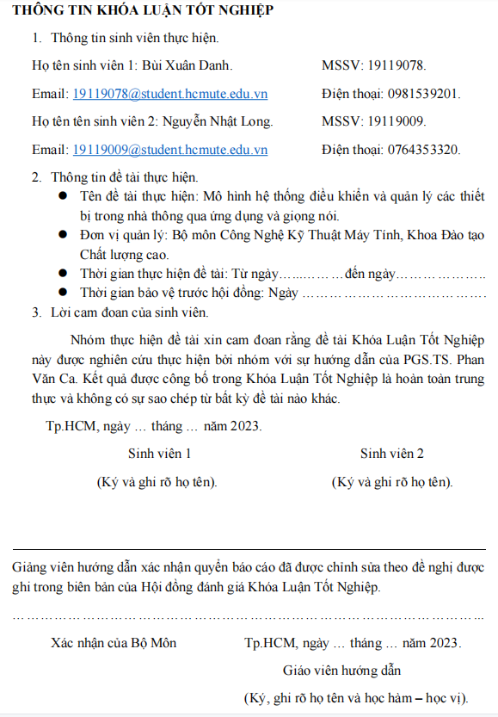

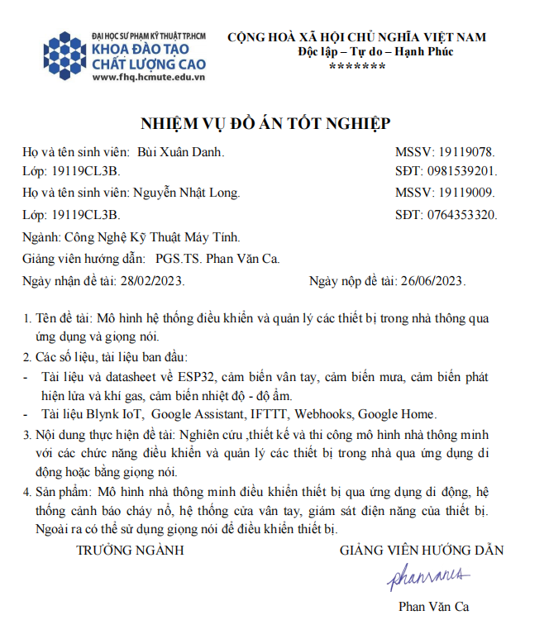

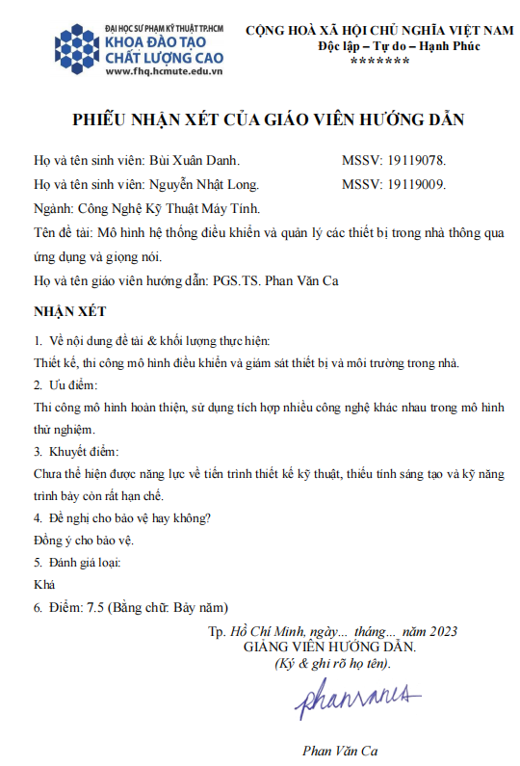

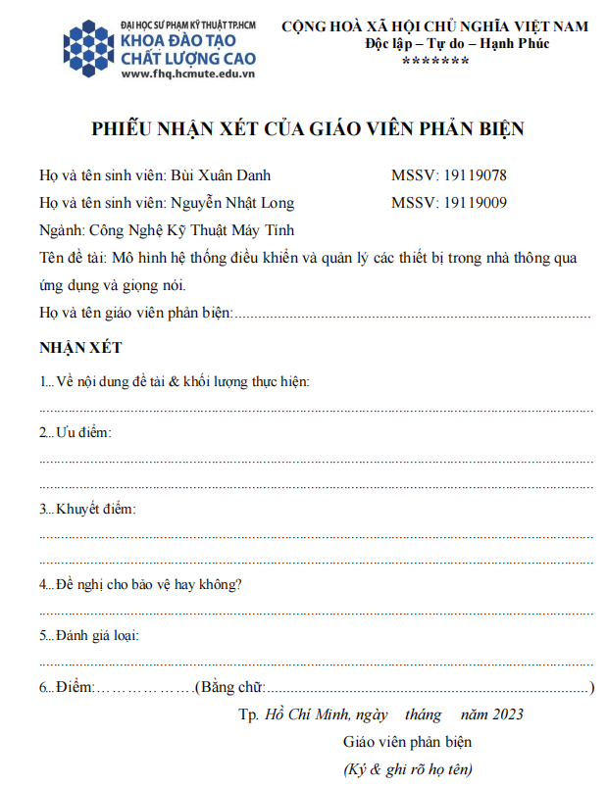

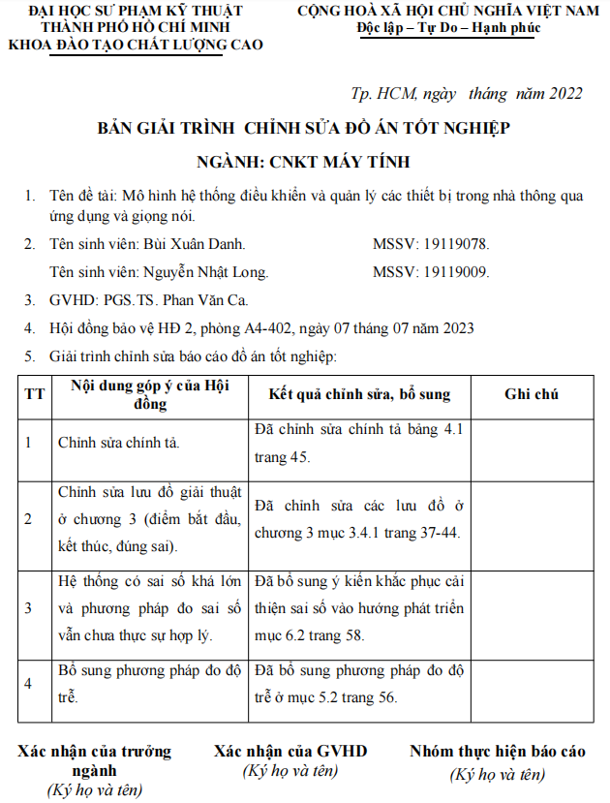

**LỜI CẢM ƠN**

Nhóm thực hiện đề tài xin được cảm ơn và biết ơn chân thành với các thầy cô trong trường đã dạy cho nhóm những bài học hữu ích và nó hỗ trợ cho nhóm trong suốt quá trình nghiên cứu thực hiện Đồ án. Từ lúc bắt đầu bước vào học tập tại trường đến hiện tại, nhóm được giúp đỡ rất nhiệt tình bởi các giảng viên vô cùng ưu tú.

Tiếp theo, nhóm thực hiện đề tài xin gửi lời biết ơn đến PGS.TS. Phan Văn Ca, thầy đã hỗ trợ hướng dẫn, góp ý cho nhóm nghiên cứu và hoàn thiện đề tài.

Nhóm thực hiện đề tài cũng xin gửi lời biết ơn đến quý thầy cô trong Bộ môn Công Nghệ Kỹ Thuật Máy Tính đã cho nhóm vốn kiến thức từ cơ bản cho tới chuyên ngành từ đó giúp cho nhóm có được một hành trang chắc chắn, vốn kiến thức vững vàng giúp cho việc hoàn thành đề tài này một cách tốt nhất.

Cuối cùng, trong quá trình nghiên cứu và hoàn thiện đề tài sẽ có những lỗi sai. Mong quý thầy cô góp ý và bỏ qua. Nhóm thực hiện đề tài mong được nhận những góp ý để sản phẩm được cải thiện hơn.

Nhóm thực hiện đề tài xin chân thành cảm ơn!

**TÓM TẮT**

Với sự phát triển nhanh chóng của khoa học công nghệ ứng dụng vào đời sống phục vụ con người, điều đó đã cho thế giới trở nên hiện đại và phát triển hơn. Sự phát triển đó đã làm cho mọi thứ trở nên gọn nhẹ hơn, thuận tiện hơn nhưng vẫn đảm bảo độ chính xác cao. Một trong những ứng công nghệ phát triển vào đời sống phổ biến nhất đó là việc ứng dụng công nghệ IoT cho một ngôi nhà trở nên thông minh và hiện đại hơn.

Sau những nỗ lực tìm hiểu các tài liệu liên quan, nhóm thực hiện đề tài lựa chọn thực hiện đề tài “Mô hình hệ thống điều khiển và quản lý các thiết bị trong nhà thông qua ứng dụng và giọng nói”. Đề tài này sẽ là giải pháp cho vấn đề điều khiển, quản lý ngôi nhà thông qua ứng dụng, giọng nói của con người.

**MỤC LỤC**

LIỆT KÊ TỪ VIẾT TẮT v

MỤC LỤC BẢNG vi

MỤC LỤC HÌNH ẢNH vii

Chương 1: GIỚI THIỆU. 1

1.1. Đặt vấn đề. 1

1.2. Mục tiêu nghiên cứu. 1

1.3. Nội dung thực hiện. 1

1.4. Giới hạn đề tài thực hiện. 2

1.5. Bố cục báo cáo. 2

CHƯƠNG 2: CƠ SỞ LÝ THUYẾT. 4

2.1. Tổng quan các chuẩn truyền thông giao tiếp. 4

2.1.1. I2C........................................ 4

2.1.2. UART...................................... 5

2.1.3. One-Wire................................ 7

2.2. Nền tảng Blynk....................... 8

2.3. Nền tảng IFTTT..................... 9

2.4. Tiêu chuẩn 802.11.................. 10

2.6. Trợ lý ảo Google (Google Assistant). 11

CHƯƠNG 3: THIẾT KẾ HỆ THỐNG. 12

3.1. Yêu cầu của người dùng............... 12

3.2. Yêu cầu về kỹ thuật................... 12

3.2.1. Chức năng kỹ thuật:................ 12

3.2.2. Thông số kỹ thuật:.................. 13

3.3. Thiết kế kiến trúc................. 13

3.3.1. Sơ đồ khối của toàn hệ thống. 13

3.4. Thiết kế chi tiết..................... 14

3.4.1. Khối cảm biến........................ 14

3.4.2. Khối vận hành.......................... 22

3.4.3. Khối đo điện năng.................. 27

3.4.4. Khối hiển thị.......................... 29

3.4.5. Khối xứ lý trung tâm................. 30

3.4.6. Khối nguồn............................. 34

3.4.7. Sơ đồ nguyên lý toàn hệ thống. 36

3.4.8. Sơ đồ nối dây toàn hệ thống. 36

3.4. Thiết kế phần mềm. ........................ 37

3.4.1. Lập trình chức năng của hệ thống. 37

CHƯƠNG 4: THI CÔNG HỆ THỐNG 45

4.1. Giới thiệu............................... 45

4.2. Thi công hệ thống.................................. 46

4.3. Thi công ứng dụng Blynk. 47

4.4. Thi công ứng dụng điều khiển bằng giọng nói Google Assistant. 47

CHƯƠNG 5: KẾT QUẢ THỰC NGHIỆM VÀ ĐÁNH GIÁ. 49

5.1. Kết quả thực nghiệm............. 49

5.2. Đánh giá................................ 55

CHƯƠNG 6: KẾT LUẬN VÀ HƯỚNG PHÁT TRIỂN. 57

6.1. Kết luận............................. 57

6.2. Hướng phát triển................... 58

TÀI LIỆU THAM KHẢO 59

**LIỆT KÊ TỪ VIẾT TẮT**

IFTTT: If This Then That.

I2C: The Inter Integrated Circuit.

UART: The Universal Asynchronous Receiver Transmitter.

IoT: Internet of Things.

ACK/NACK:  Acknowledgment / No Acknowledgment.

MSB/LSB: The Most Significant Bit / The Least Significant Bit.

MIMO: Multiple In, Multiple Out.

IEEE: The Institute of Electrical and Electronics Engineers.

AI: Artificial Intelligence.

MCU: The Microcontroller Unit.

CRC: Cyclic Redundancy Check Bit.

SDA/SCL: Serial Data / Serial Clock.

GPIO: General Purpose Input / Output.

VAC/VDC: Volt (Alternating Current / Direct Current).

# MỤC LỤC BẢNG

Bảng 3.1. Bảng thông số kỹ thuật hệ thống. 13

Bảng 3.2. Các loại cảm biến nhiệt độ, độ ẩm. 19

Bảng 3.3. So sánh các loại Servo trên thị trường 25

Bảng 3.4. So sánh ESP8266 và ESP32. 31

Bảng 3.5. Nguồn điện áp sử dụng, mức dòng điện tiêu thụ của linh kiện. 34

Bảng 4.1. Liệt kê linh kiện của toàn hệ thống. 45

Bảng 5.1. Sai số của hệ thống. 55

Bảng 5.2. Kết quả thử nghiệm 30 lần cho từng chức năng 55

Bảng 5.3. Kết quả độ trễ của hệ thống 56

# MỤC LỤC HÌNH ẢNH

Hình 2.1. Kết nối giao tiếp I2C. 4

Hình 2.2. Kết nối giao tiếp UART. 6

Hình 2.3. Cách thức truyền của giao tiếp UART. 6

Hình 2.4. Cấu tạo giao tiếp OneWire. 7

Hình 2.5. Quy trình hoạt động của giao tiếp OneWire. 8

Hình 2.6. Nền tảng Blynk. 9

Hình 2.7. Công cụ IFTTT. 10

Hình 2.8. Chuẩn truyền thông Wifi. 11

Hình 2.9. Trợ lý ảo Google Assistant. 11

Hình 3.1. Sơ đồ khối hoạt động. 13

Hình 3.2. Hình ảnh cảm biến mưa. 15

Hình 3.3. Cấu tạo cảm biến mưa 15

Hình 3.4. Sơ đồ nguyên lý ESP32, cảm biến mưa. 16

Hình 3.5. Cảm biến AS608. 17

Hình 3.6. Sơ đồ nguyên lý ESP32, cảm biến AS608. 18

Hình 3.7. Cảm biến MQ-2. 18

Hình 3.8. Các chân kết nối của cảm biến khí gas. 18

Hình 3.9. Sơ đồ nguyên lý MQ2, ESP32. 19

Hình 3.10. Cảm biến DHT11. 20

Hình 3.11. Thứ tự các chân của DHT11. 20

Hình 3.12. Sơ đồ nguyên lý cảm biến DHT11, ESP32. 21

Hình 3.13. Cảm biến lửa. 21

Hình 3.14. Sơ đồ nguyên lý ESP32, cảm biến lửa. 22

Hình 3.15. Module 8 relay kích mức cao/thấp [12]. 23

Hình 3.16. Sơ đồ nguyên lý module 8 relay với ESP32. 24

Hình 3.17. Sơ đồ nguyên lý Relay. 24

Hình 3.18. Servo SG90 25

Hình 3.19. Dạng sóng hoạt động của Servo [13]. 26

Hình 3.20. Sơ đồ nguyên lý Servo SG90 với ESP32 26

Hình 3.21. Mạch đo điện năng Pzem – 004T 100A 27

Hình 3.22. Sơ đồ khối PZEM004T [10]. 28

Hình 3.23. Sơ đồ kết nối PZEM004T với thiết bị. 28

Hình 3.24. Sơ đồ nguyên lý PZEM004T với ESP32. 29

Hình 3.25. LCD 1602 tích hợp module I2C. 29

Hình 3.26. Sơ đồ nguyên lý LCD 1602 với ESP32. 30

Hình 3.27. Board Node MCU vi điều khiển ESP32. 32

Hình 3.28. ESP32 pin layout 33

Hình 3.29.Định nghĩa các chân của ESP32. 33

Hình 3.30. Sơ đồ nguyên lý cấp nguồn cho ESP32 34

Hình 3.31. Mạch giảm áp 5VDC và cấu tạo. 35

Hình 3.32. Sơ đồ nguyên lý toàn hệ thống. 36

Hình 3.33. Sơ đồ kết nối dây toàn hệ thống. 36

Hình 3.34. Lưu đồ hoạt động toàn hệ thống. 37

Hình 3.35. Chương trình kiểm tra cháy nổ, mưa. 38

Hình 3.36. Chương trình chính của hệ thống cửa vân tay. 39

Hình 3.37. Chương trình chức năng lấy dấu vân tay của cảm biến. 40

Hình 3.38. Chương trình đăng ký vân tay. 41

Hình 3.39. Chương trình bỏ một vân tay xác định. 42

Hình 3.40. Lưu đồ chương trình xóa hết bộ nhớ. 43

Hình 3.41. Chương trình truy vấn bộ nhớ. 43

Hình 3.42. Chương trình điều khiển bằng nút nhấn và giọng nói. 44

Hình 4.1. Mô hình sau khi thi công. 46

Hình 4.2. Giao diện của ứng dụng. 47

Hình 4.3. Giao diện Google Home và Google Assistant V2. 48

Hình 5.1. Dữ liệu nhiệt độ, độ ẩm trên ứng dụng. 49

Hình 5.2. Điều khiển thiết bị trên ứng dụng. 50

Hình 5.3. Điều khiển đèn 1 bằng giọng nói. 50

Hình 5.4. Điện áp, dòng tiêu thụ, công suất, tổng tiêu thụ và biểu đồ của đèn 1. 51

Hình 5.5. Hệ thống cảnh báo cháy nổ. 51

Hình 5.6. Chức năng đăng ký vân tay. 52

Hình 5.7. Đúng vân tay, cửa mở sau 3s đóng cửa. 52

Hình 5.8. Hệ thống không cho đăng ký vân tay đã có. 53

Hình 5.9. Chức năng xóa vân tay 53

Hình 5.10. Chức năng truy vấn bộ nhớ. 54

Hình 5.11. Chức năng xóa toàn bộ bộ nhớ. 54

# Chương 1: GIỚI THIỆU.

* 1. **Đặt vấn đề.**

IoT là cụm từ ngày càng được mọi người biết tới trong thời buổi hiện nay. Nó một mạng lưới kết nối mọi vật thể lại để thu thập, trao đổi thông tin thông qua kết nối mạng Internet. Nó được đưa vào để phát triển nhiều lĩnh vực như trang trại, công trình, quản lý thành phố, ngôi nhà,…Phổ biến nhất đó là ứng dụng IoT cho ngôi nhà để biến nó thông minh hơn, thuận tiện hơn cho người ở.

Mục tiêu của nhóm là thiết kế và thi công một mô hình ngôi nhà có ứng dụng IoT để có thể điều khiển và giám sát các thiết bị trong nhà từ xa. Vì vậy, nhóm đã lựa chọn thực hiện đề tài “Mô hình hệ thống điều khiển và quản lý các thiết bị trong nhà thông qua ứng dụng và giọng nói”. Thực hiện hoàn tất mô hình, ngôi nhà có thể đảm bảo an toàn cháy nổ, có điều khiển thiết bị trong nhà thông qua ứng dụng và giọng nói, hệ thống phơi đồ tự động, quản lý tình trạng hoạt động của thiết bị thông qua các chỉ số điện. Với các chức năng trên, người dùng hoàn toàn được quyền quản lý ngôi nhà theo ý mình ở bất cứ nơi đâu khi có điện thoại thông minh kết nối Internet.

* 1. **Mục tiêu nghiên cứu.**

Tìm hiểu và xây dựng được mô hình điều khiển được thiết bị điện trong nhà thông qua ứng dụng di động và giọng nói và có thể quản lý các thiết bị thông qua ứng dụng di động. Ngôi nhà phải có hệ thống luôn đảm bảo an toàn cháy nổ, hệ thống cửa vân tay, phơi đồ tự động. Ngoài ra, có thể quản lý tình trạng của thiết bị thông qua các chỉ số điện. Theo dõi nhiệt độ, độ ẩm trên giao diện ứng dụng di động.

* 1. **Nội dung thực hiện.**

Đề tài có những nội dung cẩn phải thực hiện như sau:

* **Nhiệm vụ 1:** Tìm hiểu các đề tài có liên quan, cách vận hành của hệ thống để đưa ra hướng giải quyết.
* **Nhiệm vụ 2:** Thu thập các tài liệu lý thuyết, lựa chọn các linh kiện phù hợp cho hệ thống (ESP32, relay, servo, màn hình , cảm biến,...).
* **Nhiệm vụ 3:** Thiết kế giao diện ứng dụng Blynk IoT kết hợp IFTTT, Google Assistant.
* **Nhiệm vụ 4:** Thiết kế, thi công đi dây cho mô hình.
* **Nhiệm vụ 5:** Viết chương trình cho ESP32, chạy thử, đo đạc và sửa các lỗi xuất hiện.
* **Nhiệm vụ 6:** Viết báo cáo.
  1. **Giới hạn đề tài thực hiện.**

Mô hình có một vài giới hạn:

* Thu thập và hiện kết quả của từng chức năng trong mô hình trên ứng dụng di động.
* Cửa ra vào với khóa bằng nhận diện vân tay.
* Còi báo lửa và quạt lọc khí gas, đảm bảo an toàn cháy nổ.
* Sử dụng ESP32 để lập trình.
* Đồng bộ trạng thái hoạt động của thiết bị khi mất kết nối và khi có lại Internet.
* Cảm biến mưa kích hoạt hệ thống phơi đồ tự động.
* Thực hiện đăng ký, xóa, truy vấn vân tay cho thành viên mới ngay trên ứng dụng.
* Sử dụng IFTTT và Google Assistant, Webhooks điều khiển thiết bị qua giọng nói.
  1. **Bố cục báo cáo.**

**Chương 1: Giới thiệu.**

* Đặt vấn đề.
* Mục tiêu nghiên cứu.
* Nội dung nghiên cứu.
* Giới hạn của đề tài.

**Chương 2: Cơ sở lý thuyết.**

* Giới thiệu các chuẩn truyền thông giao tiếp One Wire, I2C, UART.
* Giới thiệu nền tảng IoT Blynk.
* Giới thiệu môi trường trung gian IFTTT, Webhooks.
* Giới thiệu IEEE 802.11 (WiFi).
* Giới thiệu trợ lý ảo Google Assistant V2.

**Chương 3: Thiết kế chi tiết.**

* Giới thiệu sơ đồ khối hoạt động của hệ thống.
* Xây dựng chi tiết các khối chức năng.
* Vẽ sơ đồ nguyên lý và sơ đồ nối dây.
* Thiết kế phần mềm.

**Chương 4: Thi công.**

* Thi công hoàn tất mô hình.
* Thi công ứng dụng và trợ lý ảo Google.

**Chương 5: Kết quả và đánh giá.**

* Kết quả mà nhóm thu được sau khi hoàn tất mô hình.
* So sánh sánh kết quả của mô hình với yêu cầu ban đầu và đánh giá kết quả.

**Chương 6: Kết luận và hướng phát triển.**

* Kết luận đề tài.
* Hướng phát triển mới cho đề tài.

**CHƯƠNG 2:**

**CƠ SỞ LÝ THUYẾT.**

**2.1. Tổng quan các chuẩn truyền thông giao tiếp.**

**2.1.1. I2C.**

**a. Đặc điểm:**

I2C là chuẩn giao tiếp do Philips Semiconductor phát triển [2], sử dụng 2 đường truyền dữ liệu (SCL, SDA) để trao đổi dữ liệu giữa 1 MASTER điều khiển (SCL), chế độ gửi hay nhận (SDA) đến các SLAVE. I2C là một giao thức đồng bộ [1], dữ liệu truyền đi từng bit đều đặn được theo sự cho phép của 1 xung tín hiệu (Clock).

**b. Cấu tạo:**

* SCL (The Serial Clock Line) dùng để tạo ra xung clk.
* SDA (The Serial Data Line) dùng để trao đổi dữ liệu.

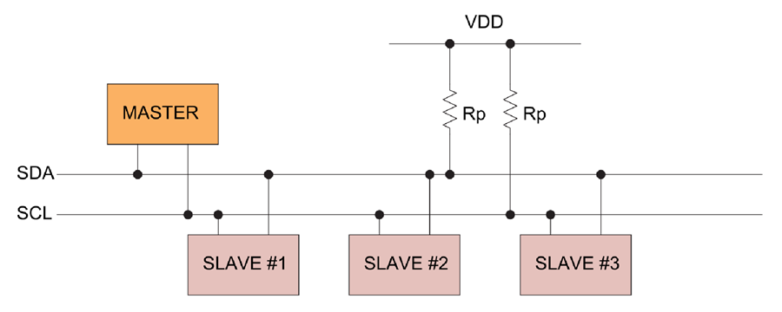

Hình 2.1. Kết nối giao tiếp I2C

**c. Nguyên lý hoạt động:**

**Khung truyền I2C:**

* Khối bit địa chỉ: mỗi Slave đều có 7 bit địa chỉ cố định.
* READ/WRITE: Nếu ở chế độ gửi dữ liệu thì thiết lập read/write bằng ‘0’, nếu ở chế độ nhận dữ liệu read/write sẽ bằng ‘1’.
* ACK/NACK: Nếu địa chỉ nhận trùng với địa chỉ được gửi Slave sẽ bằng ‘0’, không trùng thì mặc định bằng ‘1’.
* Dữ liệu đưa đi: Dữ liệu sẽ gói gọn trong 8 bit. Để kiểm tra xem bên phía nhận đã nhận thành công không thì 1 bit ACK/NACK sẽ được gửi theo sau, nếu thành công sẽ là bit ‘0’, không thành công sẽ bằng ‘1’.

**Quy trình hoạt động truyền dữ liệu:**

* Điều kiện bắt đầu (start condition): tín hiệu SCL luôn ở mức 1 và SDA đang chuyển từ mức 1 xuống mức 0.
* Master sẽ gửi 7 bit địa chỉ tới Slave cần nhận dữ liệu kèm theo bit Read/Write.
* Về phía Slave. Nếu địa chỉ của slave trùng với địa chỉ mà master đã gửi tới, đường SDA kèm theo ACK/NACK ‘0’. Không thì SDA, ACK/NACK mặc định ‘1’.
* Master truyền nhận khung dữ liệu. Ở chế độ gửi Read/Write bằng 0, chế độ nhận thì bằng 1. Khi truyền thành công, ACK/NACK bằng 0 thông báo Master truyền tiếp.
* Điều kiện kết thúc (stop condition): SCL luôn ở mức cao và SDA đang chuyển từ mức thấp lên mức cao.

**2.1.2. UART.**

**a. Đặc điểm:**

UART là 1 chuẩn truyền thông giao tiếp bất đồng bộ [1] và có thể thay đội được tốc độ truyền. UART hoạt động rất đơn giản và được sử dụng rất phổ biến rộng rãi với việc chỉ sử dụng hai đường dữ liệu đó là TX (Transmitter) và RX (Receiver).

**b. Nguyên lý hoạt động:**

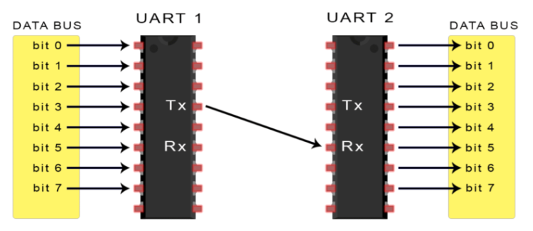

Hình 2.2. Kết nối giao tiếp UART

**Giao tiếp UART có 3 chế độ:**

* Chế độ Simplex: Dữ liệu đi theo một chiều.
* Chế độ Half - Duplex: Dữ liệu đi theo 1 hướng tại thời điểm xác định.
* Chế độ Full - Duplex: Dữ liệu đi theo 2 hướng giữa 2 thiết bị.

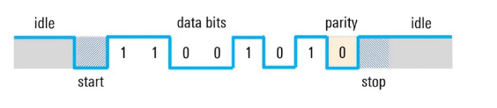

Hình 2.3. Cách thức truyền của giao tiếp UART

**Giải thích:**

* IDLE: không thực hiện truyền dữ liệu (luôn ở mức cao 1).
* Bit start: là bit bắt đầu báo hiệu khởi động quá trình truyền dữ liệu (luôn bằng mức thấp 0).
* Data bits: là những dữ liệu truyền đi (từ 0 – 8 bit). Bit LSB được truyền đi đầu tiên,tiếp đến là các bit sau và cuối cùng là bit MSB.
* Parity bit: Kiểm tra dữ liệu truyền (Parity chẵn hoặc lẻ).
* Bit stop: Kết thúc truyền dữ liệu (luôn ở mức thấp 0).

**2.1.3. One-Wire.**

**a. Đặc điểm:**

OneWire là hệ thống do Dallas Semiconductor Corparate tạo ra. Hệ thống bus chỉ có duy nhất một dây để thực hiện cùng lúc 2 nhiệm vụ truyền dữ liệu và nhận dữ liệu.

Vì dùng một đường giao tiếp dẫn đến dữ liệu được truyền đi khá chậm nhưng lại đi được khoảng cách xa.

Cũng như những chuẩn giao tiếp khác, OneWire cũng sử dụng một Master và nhiều Slave trên đường truyền.

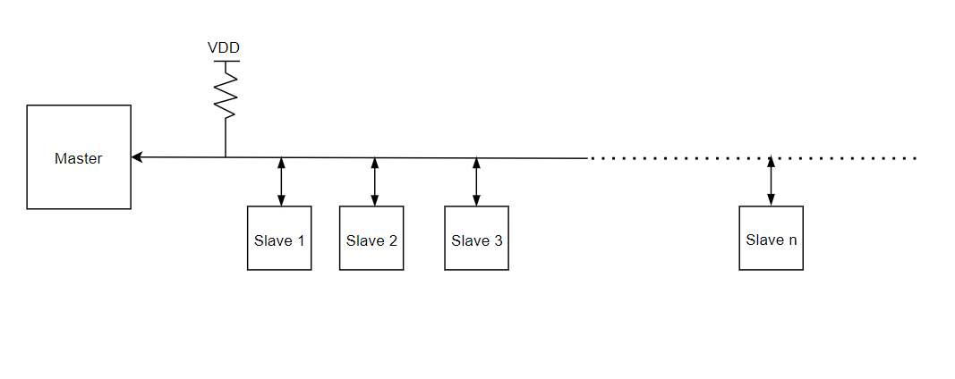

Hình 2.4. Cấu tạo giao tiếp OneWire

**b. Nguyên lý hoạt động:**

Khung truyền của giao tiếp OneWire khác so với các chuẩn giao tiếp khác đó là dây truyển luôn giữ ở trạng thái mức 1 (High).

**Quy trình hoạt động bao gồm các bước sau:**

* Truyền bit 1: Khi truyền bit 1, Master sẽ cho đường bus ở mức 0 trong vòng A (us) và về lại mức 1 sau B (us).
* Truyền bit 0: Khi truyền bit 0, Master sẽ cho đường bus ở mức 0 trong vòng C (us) và về lại mức 1 sau D (us).
* Read: Khi muốn đọc bit, Master cho bus ở mức 0 trong vòng A (us), về lại mức 1 sau E (us). Khi bus đang ở mức 0, Master sẽ tiến hành lấy mẫu (khi bus ở mức 1, MASTER tiến hành đọc bit và ngược lại), sau F (us).
* Reset: Khi bus xuống mức 0 trong vòng H (us) và về lại mức 1. Khi trong khoảng khắc đó là tín hiệu Reset. Trong vòng I (us), Master sẽ tiến hành lấy mẫu. Nếu Slave trả về tín hiệu 0 thì Master sẽ hiểu rằng Slave có tồn tại và quá trình truyền dữ liệu tiếp tục, còn nếu Slave gửi tín hiệu 1, Master sẽ hiểu không có Slave tồn tại và kết thúc.

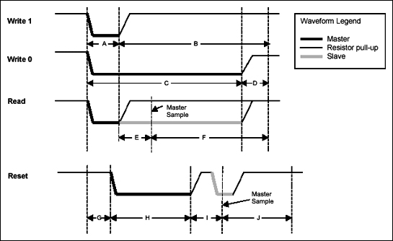

Hình 2.5. Quy trình hoạt động của giao tiếp OneWire

**2.2. Nền tảng Blynk.**

Blynk là ứng dụng hoạt động trên cả 2 hệ điều hành IOS và Android [5] được thiết kế cho công nghệ IoT giúp điều khiển phần cứng từ xa thông qua Internet, giúp hiển thị, lưu trữ và trực quan hóa dữ liệu.

**Blynk có 3 mảng chính [5]:**

* Blynk App: Ứng dụng tải về cho điện thoại IOS hoặc Android để xây dựng giao diện.
* Blynk Server: Là nơi truyền nhận tín hiệu, dữ liệu giữa phần cứng và ứng dụng.
* Blynk Library: hỗ trợ nhiều ngôn ngữ lập trình khác nhau như: C++, Python, JavaScript,…

Blynk có thể kết nối với hầu hết các phần cứng vi xử lý như Arduino, ESP8266, ESP32, Raspberry Pi [5],… và hỗ trợ tất cả các giao tiếp kết nối Internet hiện nay như WiFi, Ethernet, 3G, 4G, LTE, Bluetooth.

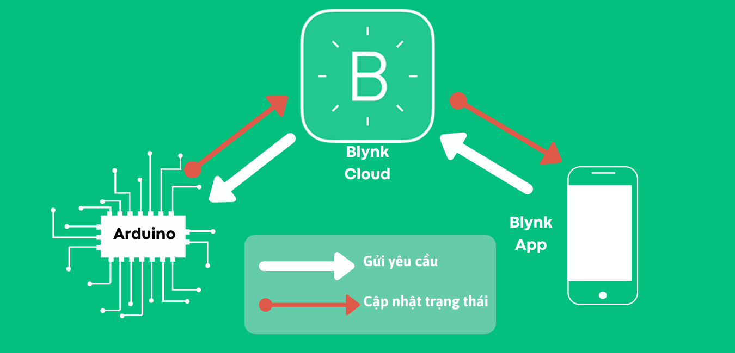

Hình 2.6. Nền tảng Blynk

**2.3. Nền tảng IFTTT.**

IFTTT là một dịch vụ môi trường trung gian [7] dùng để liên kết các tác vụ khi có điều kiện đã thiết lập từ trước xảy ra. Nó có thể kết nối các dịch vụ từ các nhà phát triển khác lại với nhau để thực hiện các thao tác tự động hóa.

Quá trình tự động hóa được thực hiện thông qua các Applet [6]. Có thể sử dụng các Applet có sẵn mà phần mềm cung cấp hoặc tự tạo các Applet riêng cho mỗi dự án. IFTTT có thể áp dụng vào các dự án nhà thông minh giúp cho việc vận hành các cảm biến vận hành tự động. Việc sử dụng IFTTT đem nhiều lợi ích cho mọi người. Đầu tiên, sẽ tiết kiệm thời gian, công sức, chi phí. Tiếp đó, công cụ này sẽ giúp con người thực hiện các tương tác với thiết bị [6] trong bất kì khoảng thời gian nào.

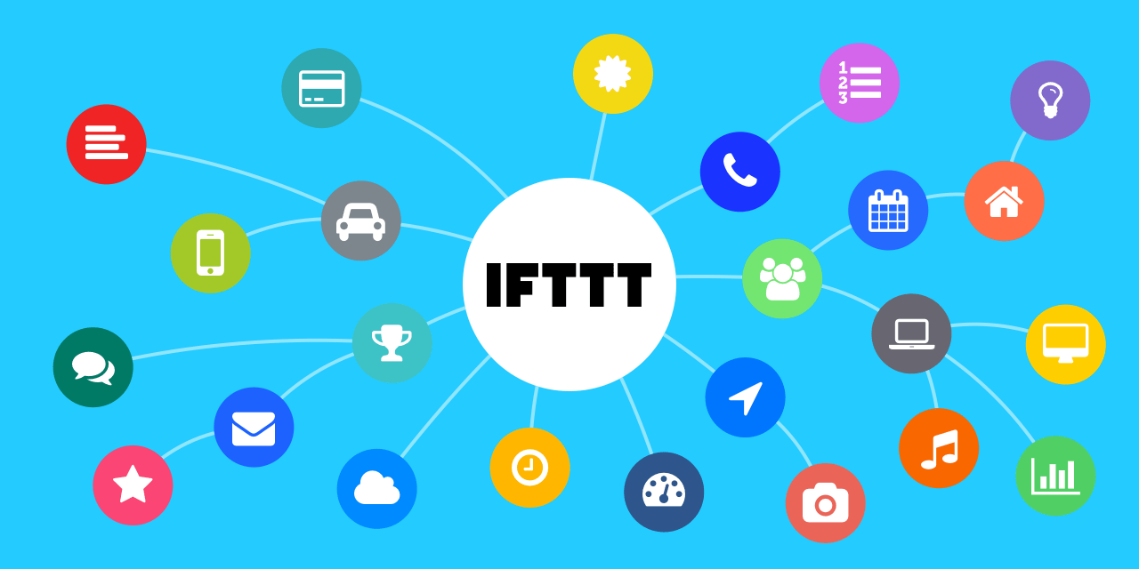

Hình 2.7. Công cụ IFTTT

**2.4. Tiêu chuẩn 802.11.**

Một tổng thể bao gồm các tiêu chuẩn về mạng không dây. Tiêu chuẩn IEEE 802.11 mô tả giao tiếp “over-the-air”, bằng cách dùng sóng vô tuyến để giao tiếp tín hiệu giữa một thiết bị không dây và tổng đài hoặc điểm truy cập (Access point), hoặc giữa các thiết bị không dây.

**Một vài chuẩn trong WiFi:**

* Chuẩn 802.11a: Tần số 5GHz, tốc độ truyền lên tới 54Mbs.
* Chuẩn 802.11b: Tần số 2.4GHz, tốc độ truyền dữ liệu lên tới 11Mbs.
* Chuẩn 802.11g: Tần số 2.4GHz, tốc độ truyền dữ liệu lên tới 54Mbs.
* Chuẩn 802.11n: 2 tần số 2.4GHz và 5GHz, tốc độ truyền lên tới 600Mbs.

802.11n được dùng nhiều nhất ngày nay, ứng dụng công nghệ MIMO. Công nghệ MIMO với đặc điểm dùng nhiều ăng-ten để phát, thu nhận tín hiệu. Hầu hết Router Wifi hiện nay đều có ít nhất 1 ăng-ten giao tiếp. Sóng Wifi giúp truyền, nhận dữ liệu thông qua ăng-ten. Càng nhiều ăng-ten thì sẽ cho giúp cho tín hiệu ổn định và mạnh mẽ hơn, vì vậy những Router Wifi có nhiều ăng-ten sẽ có giá thành cao hơn.

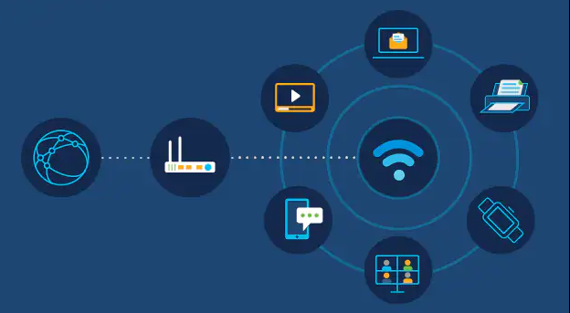

Hình 2.8. Chuẩn truyền thông Wifi

**2.6. Trợ lý ảo Google (Google Assistant).**

Trợ lý ảo Google là một ứng dụng của Google [8] cho phép người dùng điều khiển thiết bị thông qua giọng nói.

Trợ lý ảo Google ra mắt lần đầu vào tháng 5/2016, ban đầu chỉ áp dụng cho Google Home, ứng dụng cho các thiết bị đeo tay thông minh, sau đó nó trở nên hữu dụng trên hệ điều hành Android. Google ví nó như là một phiên bản nâng cấp của Google Now. Với những chức năng trước đó của Google Now, lần này tích hợp công nghệ AI giúp cho tương tác người dùng với thiết bị trở nên tốt hơn. Nhờ được thêm vào công nghệ AI giúp đem lại rất nhiều công dụng tiện ích khác cho người dùng (xác định vị trí, phiên dịch viên, tìm kiếm theo yêu cầu,…).

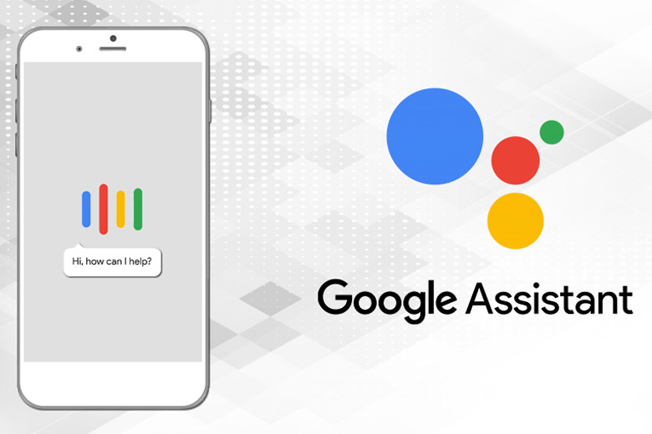

Hình 2.9. Trợ lý ảo Google Assistant

**CHƯƠNG 3:**

**THIẾT KẾ HỆ THỐNG**

**3.1. Yêu cầu của người dùng**

Mô hình được thiết kế chứa 1 hệ thống với các yêu cầu chức năng sau:

* Điều khiển các thiết bị trong nhà, bật/tắt bằng ứng dụng hoặc bằng giọng nói.
* Quản lý nhiệt độ, độ ẩm không khí.
* Theo dõi rò rỉ khí gas, phát hiện lửa, cảnh báo và xử lý dấu hiệu cháy nổ.
* Theo dõi các chỉ số về điện của các thiết bị công suất lớn trong nhà.
* Có hệ thống phơi đồ tự động.
* Hệ thống cửa ra vào bằng vân tay, có thể thao tác các chức năng đăng ký, xóa, kiểm tra số lượng vân tay trên ứng dụng.
* Hiển thị thông tin lên giao diện ứng dụng.

**3.2. Yêu cầu về kỹ thuật**

**3.2.1. Chức năng kỹ thuật:**

* Hệ thống có thể thu thập dữ liệu cảm biến.
* Hệ thống luôn làm mới dữ liệu liên tục.
* Hệ thống có sử dụng giao tiếp không dây (WiFi).
* Hệ thống có khả năng quản lý thiết bị trên ứng dụng.
* Hệ thống khiển thiết bị bằng ứng dụng và giọng nói, thông tin dữ liệu phải được hiển thị trên ứng dụng.
* Hệ thống có chế độ cảnh báo cháy nổ, phơi đồ tự động.

**3.2.2. Thông số kỹ thuật:**

Bảng 3.1. Bảng thông số kỹ thuật hệ thống

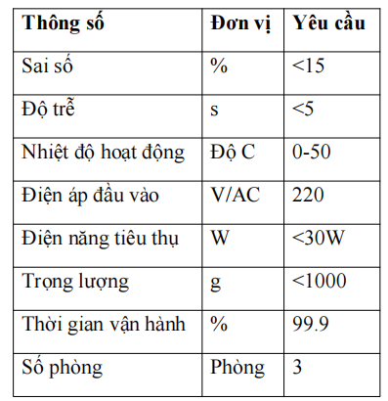

**3.3. Thiết kế kiến trúc**

**3.3.1. Sơ đồ khối của toàn hệ thống**

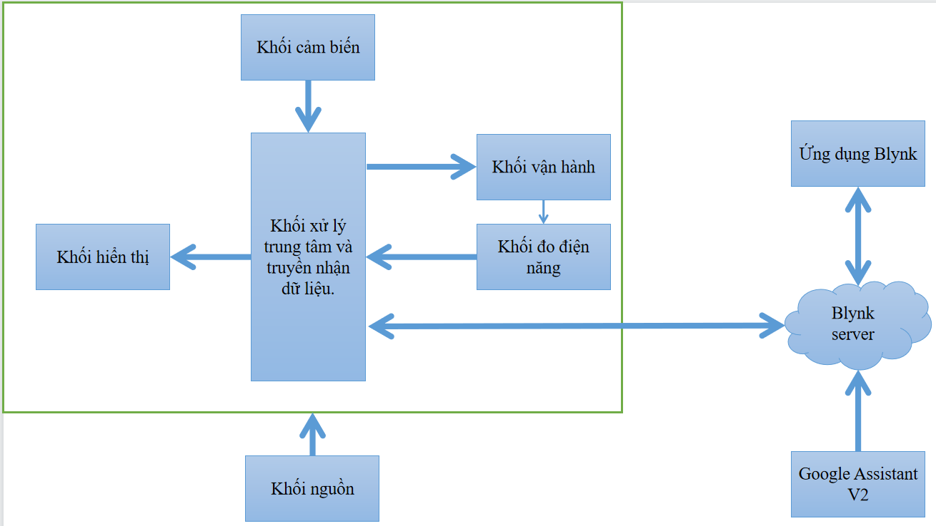

Hình 3.1. Sơ đồ khối hoạt động

**Các khối đều liên kết với nhau và có từng chức năng như sau:**

* **Khối xử lý trung tâm, truyền nhận dữ liệu:** Nhận kết quả dữ liệu cảm biến, đo điện năng, tín hiệu ứng dụng và Google Assistant được truyền qua Blynk server, truyền tín hiệu điều khiển đến khối vận hành.
* **Khối cảm biến:** Lấy kết quả nhiệt độ, độ ẩm, khí gas, lửa, vân tay, dấu hiệu mưa.
* **Khối hiển thị:** Nhận dữ liệu đã được xử lý từ khối trung tâm, hiển thị dữ liệu lên màn hình.
* **Khối vận hành:** Tiếp nhận tín hiệu điều khiển từ khối xử lý trung tâm để hoạt động theo tín hiệu điều khiển.
* **Khối đo điện năng:** Thu thập các chỉ số về điện từng thiết bị và gửi dữ liệu về khối trung tâm.
* **Khối nguồn:** Cấp nguồn hoạt động.
* **Blynk Server:** Là nơi truyền nhận dữ liệu trung gian 3 khối: khối xử lý trung tâm, ứng dụng và Google Assistant V2.
* **Google Assistant V2:** Là 1 ứng dụng sử dụng giọng nói điều khiển thiết bị đã được thiết lập.
* **Ứng dụng Blynk:** Là nơi thao tác cho người dùng, điều khiển và quản lý thiết bị sử dụng mạng lưới WiFi giao tiếp với khối trung tâm. Dữ liệu thông qua Blynk server gửi về ứng dụng để hiển thị lên giao diện.

**3.4. Thiết kế chi tiết**

**3.4.1. Khối cảm biến**

* **Cảm biến mưa:**

Để đáp ứng được yêu cầu phơi đồ tự động thì cảm biến mưa là vô cùng quan trọng. Cảm biến sẽ cho đầu ra vừa là Digital vừa Analog để có thể dễ dàng tùy chỉnh theo yêu cầu.

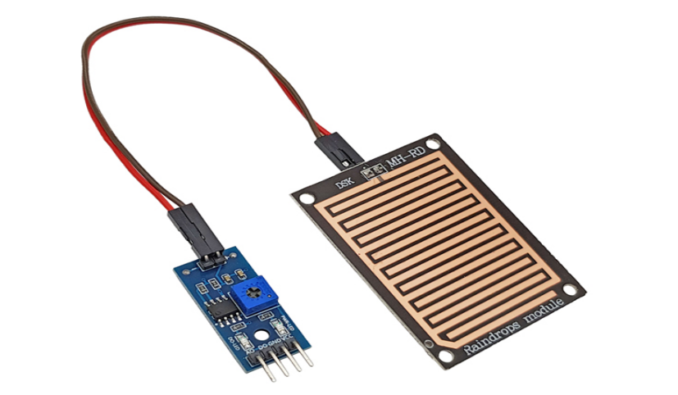

Hình 3.2. Hình ảnh cảm biến mưa.

**Thông số kỹ thuật:**

* Điện áp nuôi cảm biến: 5VDC.
* Dòng tiêu thụ: 15mA.
* Ngõ ra: Digital (0 / 1), Analog A0 trả về giá trị điện áp tuyến tính với lượng nước tiếp xúc với cảm biến.
* Độ nhạy chỉnh bằng biến trở.

**Cấu tạo:**

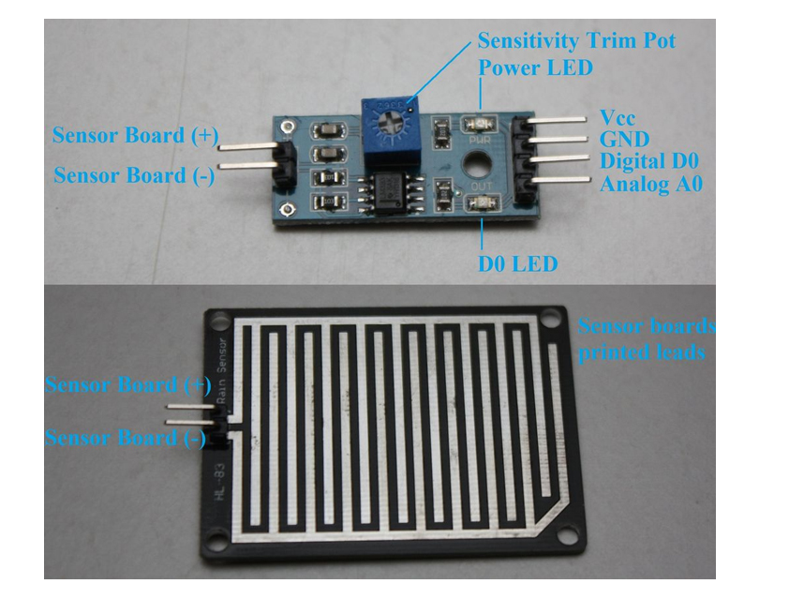

Hình 3.3. Cấu tạo cảm biến mưa

**Bao gồm 2 bộ phận:**

* Tấm cảm biến.
* Mạch cảm biến bao gồm các bộ phận:
* Chân Vcc.
* Chân GND.
* Chân Digital D0.
* Chân Analog A0.
* Sensor board (+)/(-).
* Đèn led nguồn.

**Nguyên lý hoạt động:**

So sánh cách biệt về hiệu điện thế tấm cảm biến và giá trị được ban đầu (giá trị này điều chỉnh bằng biến trở) từ đó gửi tín hiệu qua chân D0.

Khi tấm cảm biến khô, chân D0 được giữ ở mức cao (5V-12V). Khi tấm cảm biến ướt, chân D0 được kéo xuống thấp (0V).

**Kết nối:**

Các chân VCC và GND sẽ được kết nối nguồn 5VDC trên bo mạch.

Sử dụng chân ngõ ra Digital D0 kết nối với GPIO14 trên Board Module ESP32 WROOOM.

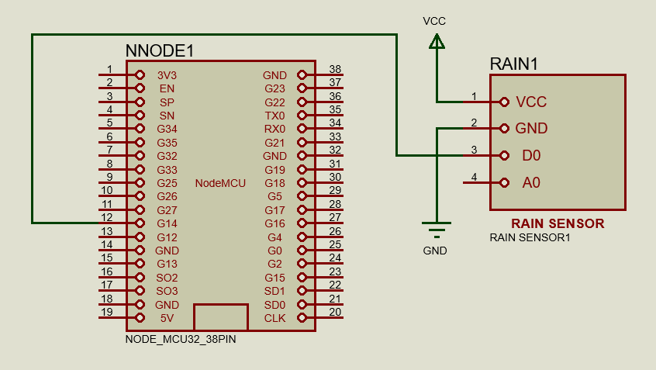

Hình 3.4. Sơ đồ nguyên lý ESP32, cảm biến mưa.

* **Cảm biến nhận diện vân tay:**

Cảm biến vân tay quang học AS608 được lựa chọn bởi vì đảm bảo được thời gian nhận vân tay nhanh, tỉ lệ từ chối, tỉ lệ nhận dạng sai thấp giúp tăng độ chính xác cho hệ thống cửa.

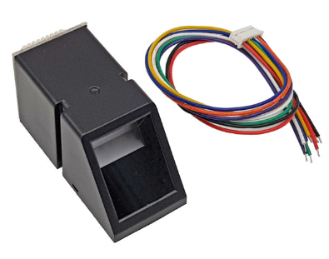

Hình 3.5. Cảm biến AS608.

**Thông số kỹ thuật:**

* Sử dụng nguồn: 3.3 - 5VDC.
* Dòng tiêu thụ: 60mA.
* Giao tiếp: UART.
* Tốc độ băng thông: 9600 x N (N = 1-12), mặc định N=6 .
* Kích thức mặt quét (pixel): 256 x 288 pixels.
* Thời gian xử lý vân tay: <0.4s.
* Độ trễ: <0.1s .
* FRR: <1%.
* FAR: <0.001%.
* Bộ nhớ lưu trữ vân tay: 300 (ID: 0 ~ 299).
* Mức bảo mật: 5 mức độ (mặc định 3).

**Nguyên lý hoạt động:**

Khi chạm tay vào cảm biến, vân tay sẽ được mã hóa dữ liệu và gán thành 1 chuỗi data và được ghi vào bên trong bộ nhớ. Khi nhận dạng, chỉ cần đặt tay vào cảm biến và sẽ thực hiện tương tự, sau đó đọc chuỗi data và tiến hành so sánh với chuỗi UART đã được ghi trước đó.

**Kết nối:**

Các chân VCC và GND được kết nối với nguồn 5VDC trên bo mạch.

Các chân truyền dữ liệu UART là TX, RX lần lượt sẽ kết nối với các chân trên ESP32 đó là GPIO16 và GPIO17.

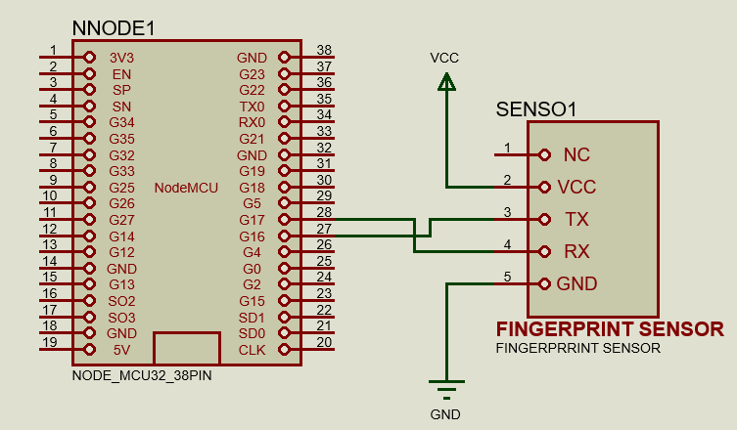

Hình 3.6. Sơ đồ nguyên lý ESP32, cảm biến AS608.

* **Cảm biến khí gas MQ-2:**

MQ-2 được lựa chọn bởi vì tính tùy biến cao, có thể giao tiếp được cả chuẩn Analog hoặc Digital.

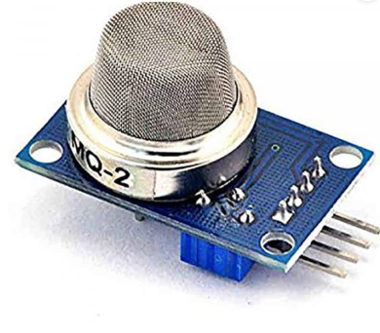

Hình 3.7. Cảm biến MQ-2.

**Thông số kỹ thuật:**

* Sử dụng nguồn điện áp: 5VDC.
* Mức dòng tiêu thụ: 150mA.
* Ngõ ra: Analog / Digital.

**Cấu tạo:**

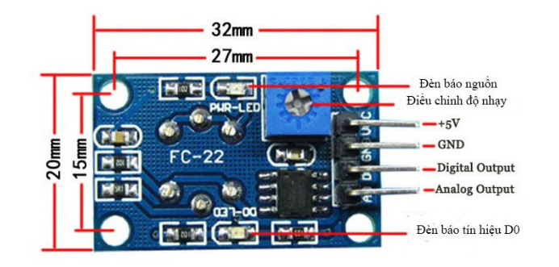

Hình 3.8. Các chân kết nối của cảm biến khí gas.

**Nguyên lý hoạt động:**

Dùng SnO2, khi có phát hiện khí ga thì nồng độ SnO2 sẽ càng cao, chuyển thành tín hiệu điện. Khi đó, tín hiệu điện xuất ra 2 dạng ta có thể lựa chọn để lập trình.

* Analog Output: Điện áp ra từ 0.3 – 4.5V.
* Digital Output: 0 hoặc 1 tùy vào giá trị được điều chỉnh ban đầu:
* Dout = 0 khi nồng độ các khí gây cháy vượt quá mức cho phép ban đầu.
* Dout = 1 khi nồng độ các khí gây cháy thấp hơn mức cho phép.

**Kết nối:**

Chân VCC và GND được kết nối với nguồn 5VDC trên bo mạch.

Sử dụng 1 chân truyền dữ liệu Digital D0 của cảm biến kết nối GPIO33 của ESP32.

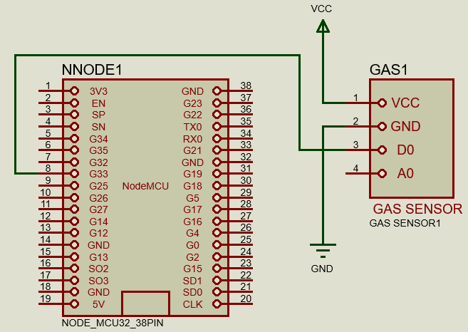

Hình 3.9. Sơ đồ nguyên lý MQ2, ESP32.

* **Cảm biến DHT11:**

Bảng 3.2. Các loại cảm biến nhiệt độ, độ ẩm.

|  |  |  |  |  |  |
| --- | --- | --- | --- | --- | --- |
| **Tên sản phẩm** | **Điện áp sử dụng (VDC)** | **Dòng tiêu thụ (mA)** | **Đọc nhiệt độ (°C)** | **Đọc độ ẩm (%RH)** | **Giá thành (vnđ)** |
| DHT11 [9] | 3 – 5 | 2.5 | 0 ~ 50± 2 | 20 - 90 ± 5 | 34,000 |
| AMT1001 | 5 | 2 | 0 ~ 50 | 20 - 95 ± 5 | 49,000 |
| DHT22 | 3 – 5 | 2.5 | -40 ~ 80 ± 0.5 | 0 - 100 ± 2 - 5 | 109,000 |

**Bảng 3.2** đã cho thấy cả ba cảm biến đều hoạt động tốt ở mức đọc nhiệt độ và độ ẩm ở mức độ tốt và sai số thấp. Tuy nhiên yếu tố để xác định sẽ chọn cảm biến nào là giá thành. Ở DHT11, có giá thành rẻ hơn nhưng vẫn đáp ứng tốt các yêu cầu đã đặt ra. Vì lý do đó nên DHT11 sẽ được lựa chọn cho hệ thống.

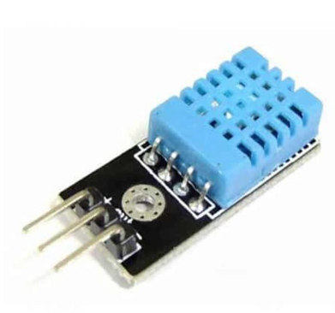

Hình 3.10. Cảm biến DHT11.

**Thông số kỹ thuật [9]:**

* Nguồn sử dụng: 3VDC - 5VDC.
* Dòng tiêu thụ: 2.5mA max (khi truyền dữ liệu).
* Giới hạn độ ẩm: 20%-90% RH ( $±$ 5%RH) .
* Giới hạn nhiệt độ: 0-50°C ( $±$ 2°C) .
* Thời gian lấy mẫu: 1Hz (1s /lần).

**Các chân chức năng:**

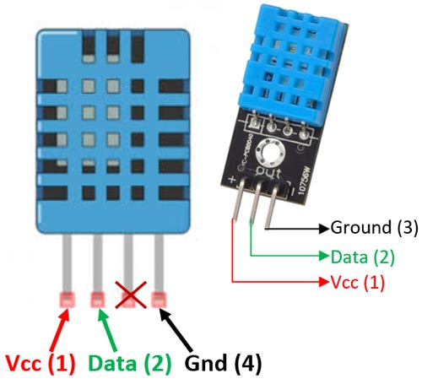

Hình 3.11. Thứ tự các chân của DHT11.

**Nguyên lý hoạt động [9]:**

Khi tiến hành đo nhiệt độ, độ ẩm thì cảm biến sẽ thực hiện gửi kết quả đo về cho MCU bằng một chuỗi 40 bit 0 hoặc 1, ý nghĩa của các chuỗi như sau:

* 8 bit (0-7): giá trị nguyên độ ẩm (%RH).
* 8 bit (8-15): giá trị thập phân độ ẩm (%RH).
* 8 bit (16-23): giá trị nguyên nhiệt độ (°C).
* 8 bit (24-31): giá trị thập phân nhiệt độ (°C).

**Kết nối:**

Chân VCC và GND kết nối với nguồn 5VDC trên bo mạch.

Chân dữ liệu DATA kết nối với GPIO26 ESP32.

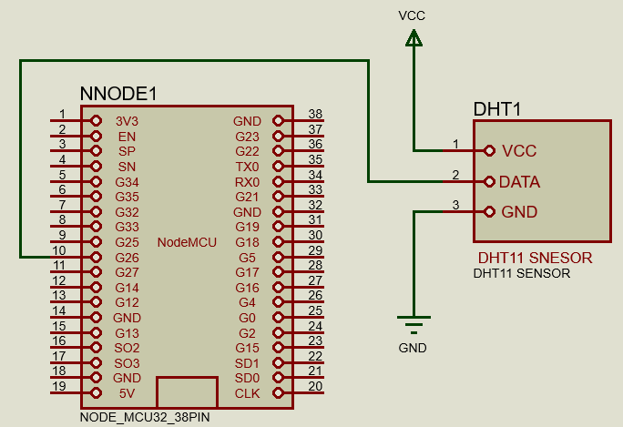

Hình 3.12. Sơ đồ nguyên lý cảm biến DHT11, ESP32.

* **Cảm biến phát hiện lửa:**

Trong một ngôi nhà, ngoài việc giám sát lượng khí gas thì hệ thống phát hiện lửa khi gặp sự cố cũng vô cùng quan trọng. Chính vì vậy trong hệ thống sẽ sử dụng thêm cảm biến phát hiện lửa để giúp đảm bảo an toàn cho ngôi nhà.

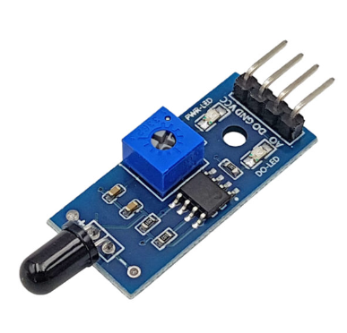

Hình 3.13. Cảm biến lửa.

**Thông số kỹ thuật [11]:**

* Sử dụng nguồn điện áp: 3.3VDC – 5VDC.
* Mức dòng điện tiêu thụ: 15mA.
* Ngõ ra: Analog, Digital (0, 1).
* Khoảng cách phát hiện: 80cm.
* Góc quét phát hiện: 60 độ.

**Kết nối:**

Chân VCC và GND được kết nối với nguồn 5VDC trên bo mạch.

Sử dụng chân Digital D0 kết nối GPIO25 của ESP32.

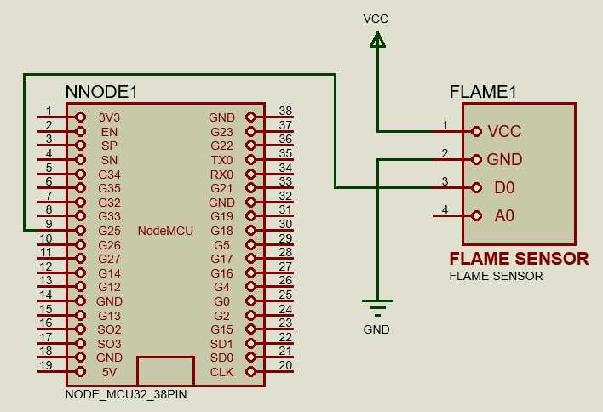

Hình 3.14. Sơ đồ nguyên lý ESP32, cảm biến lửa.

**3.4.2. Khối vận hành.**

* **Module Relay:**

Để điều khiển thiết bị phải có hệ thống relay nhận tín hiệu điều khiển, kích nguồn cho thiết bị hoạt động.

Mô hình hệ thống của nhóm em quyết định sử dụng module Relay 5V kích mức cao/thấp sử dụng Jumper chọn mức cao.

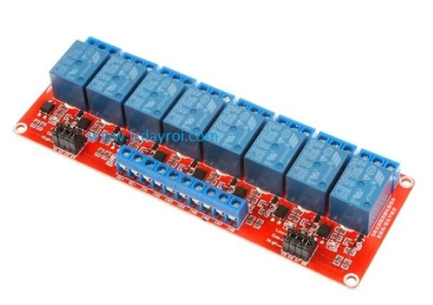

Hình 3.15. Module 8 relay kích mức cao/thấp [12].

**Thông số kỹ thuật [12]:**

* Nguồn sử dụng: 5VDC.
* Dòng tiêu thụ: 200mA/1 Relay.
* Ngõ vào: 1 (5VDC) hoặc 0 (0VDC).
* Tiếp điểm đóng ngắt lên tới 250VAC-10A hoặc 30VDC-10A.

**Kết nối:**

Chân VCC và GND được kết nối với nguồn 5VDC trên bo mạch.

Các chân ngõ vào được sử dụng đó là IN1, IN2, IN5, IN6, IN7, IN8 lần lượt được kết nối với các chân GPIO23, GPIO19, GPIO18, GPIO4, GPIO2, GPIO15 tương ứng với sử các Relay1 (NC1, COM1, NO1), Relay2 (NC2, COM2, NO2), Relay5 (NC5, COM5, NO5), Relay6 (NC6, COM6, NO6), Relay7 (NC7, COM7, NO7), Relay8 (NC8, COM8, NO8).

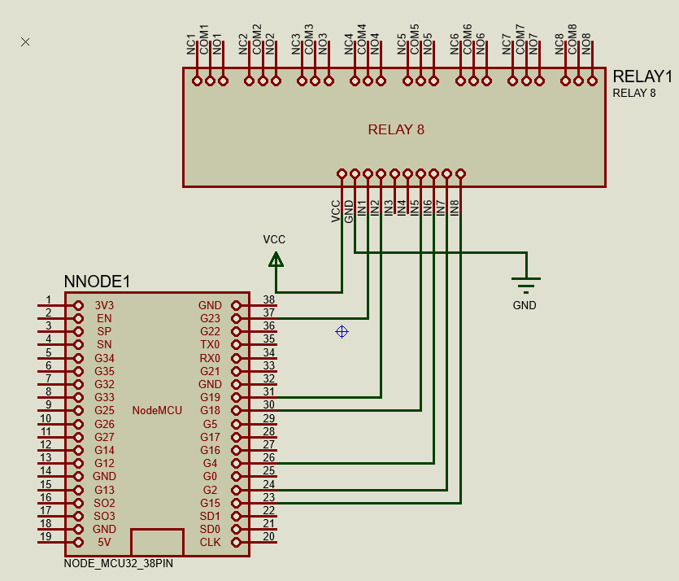

Hình 3.16. Sơ đồ nguyên lý module 8 relay với ESP32.

Ngõ ra của các Relay được kết nối với thiết bị cần được điều khiển theo sơ đồ sau (ở đây lấy ví dụ điều khiển đèn 220V hình 3.17).

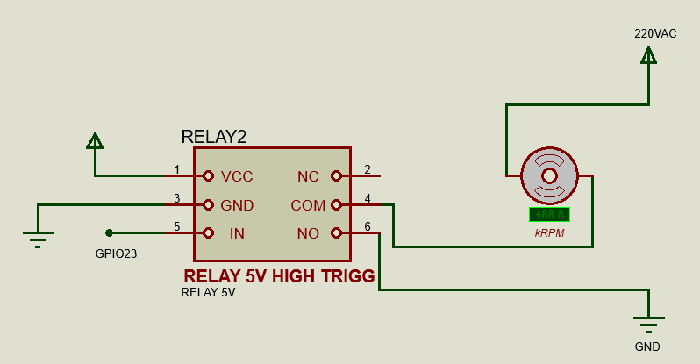

Hình 3.17. Sơ đồ nguyên lý Relay.

Chân (+) của thiết bị được kết nối nguồn (+) của nguồn cung cấp.

Chân (-) của thiết bị kết nối COM của Relay.

Chân NO kết nối nguồn (-) của nguồn cung cấp.

Tương tự theo như sơ đồ nguyên lý này kết nối cho các thiết bị dùng các mức điện áp khác nhau.

* **Servo quay:**

Servo quay có tác dụng thực hiện mở cửa, đóng cửa hoặc thu sào phơi đồ đóng vai trò như tay quay tự động.

Bảng 3.3. So sánh các loại Servo trên thị trường

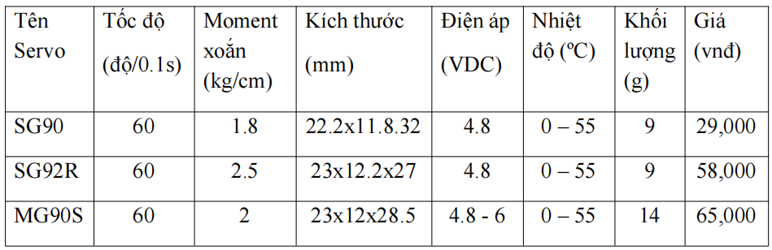

Vì Servo chỉ đóng vai trò rất ít nên nhóm chỉ sử dụng Servo SG90 có giá thành tiết kiệm nhưng vẫn đáp ứng được yêu cầu của hệ thống.

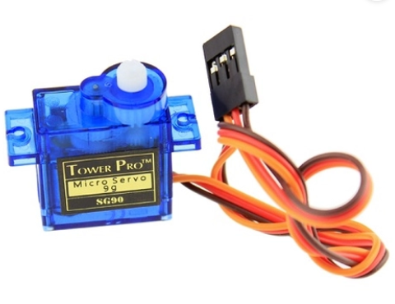

Hình 3.18. Servo SG90

**Thông số kỹ thuật [13]:**

* Tốc độ: 60 độ/0.1s.
* Điện áp hoạt động: 4.8V(~5V).
* Moment xoắn: 2.5kg/cm.
* Kích thước: 22.2x11.8.32 mm.
* Nhiệt độ: 0 ºC – 55 ºC.
* Giá thành: 29.000₫.
* Dòng tiêu thụ tối đa: 0.6A.

**Nguyên lý hoạt động:**

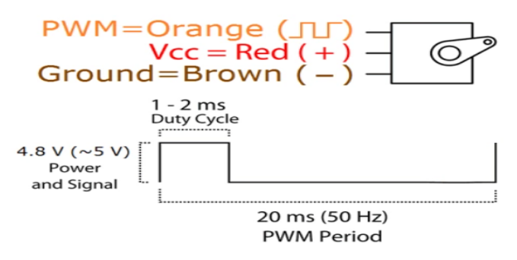

Hình 3.19. Dạng sóng hoạt động của Servo [13].

Kết nối VCC và GND với nguồn 5VD, PWM sẽ kết nối với chân phát xung của vi điều khiển. Ở chân xung cấp một xung với chu kỳ 1ms-2ms để điều khiển góc quay theo ý muốn.

**Kết nối:**

Chân VCC, GND được kết nối với nguồn 5VDC trên bo mạch.

Chân nhận tín hiệu PWM của 2 Servo lần lượt kết nối với các GPIO32, GPIO27.

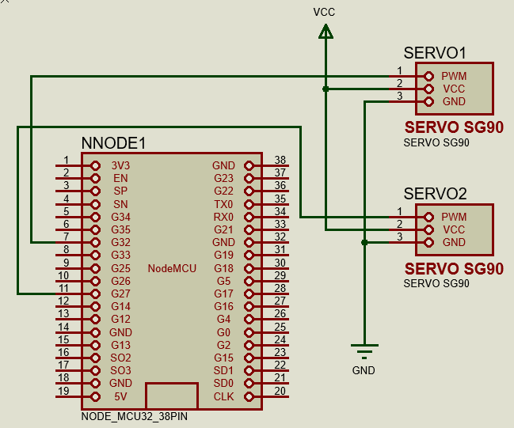

Hình 3.20. Sơ đồ nguyên lý Servo SG90 với ESP32

**3.4.3. Khối đo điện năng.**

Pzem004T được sử dụng để đo và giám sát các chỉ số điện của thiết bị (dòng điện, điện áp, năng lượng,…) Mạch tích hợp giao tiếp UART để giao tiếp với vi điều khiển trong các mô hình IoT, giám sát mức tiêu thụ của thiết bị.

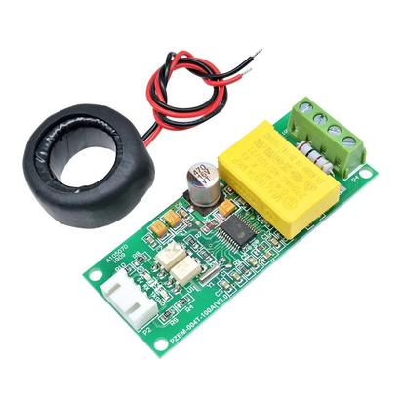

Hình 3.21. Mạch đo điện năng Pzem – 004T 100A

**Thông số kỹ thuật [10]:**

* Điện áp đo: 80 ~ 260V $±$ 0.1V.
* Dòng điện đo: 0 ~ 100A $±$ 0.001A.
* Công suất đo: 0 ~ 23kW $±$ 0.1W.
* Tần số đo: 45 – 65Hz $±$ 0.1Hz
* Năng lượng đo: 0 ~ 9999.99kWh. $±$ 1 kWh.
* Dòng tiêu thụ: 0.2A.

**Cách đọc dữ liệu trả về [10]:**

* Master sẽ gửi cho Slave một đoạn yêu cầu muốn đọc kết quả đo được (tổng cộng 8 bytes) có định dạng như sau:
* Địa chỉ Slave + 0x04 + Địa chỉ thanh ghi cao + Địa chỉ thanh ghi thấp + Số thanh ghi cao + Số thanh ghi thấp + CRC cao + CRC thấp.
* Sau đó Slave sẽ trả lời lại cho Master, có 2 loại phản hồi:
* Phản hồi đúng: Địa chỉ Slave + 0x04 + Số Byte + Byte cao thanh ghi 1 dữ liệu + Byte thấp thanh ghi 1 dữ liệu + ... + CRC cao + CRC thấp.
* Phản hồi sai: Địa chỉ Slave + 0x84 + Mã bất thường + CRC cao + CRC thấp.
* Trong đó, mã bất thường sẽ có các loại như sau:
* 0x01: Hàm không hợp lệ.
* 0x02: Địa chỉ không hợp lệ.
* 0x03: Dữ liệu không hợp lệ.
* 0x04: Slave error.

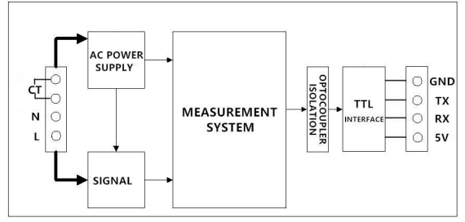

Hình 3.22. Sơ đồ khối PZEM004T [10].

**Kết nối:**

Các chân N, L sẽ được kết nối song song với thiết bị cần đo điện áp, cảm biến đo dòng sẽ được kẹp vào 1 nguồn âm hoặc dương của thiết bị và kết nối vào 2 chân còn lại của PZEM004T.

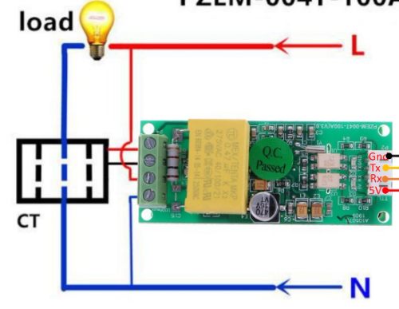

Hình 3.23. Sơ đồ kết nối PZEM004T với thiết bị.

**Bên phía bên kia của PZEM004T:**

Chân VCC và GND được kết nối với nguồn 5VDC trên bo mạch.

Chân TX và RX sẽ được kết với RX và TX của ESP32 đó là GPIO9 và GPIO 10 tương ứng đó là SD2 và SD3 được ghi trên bề mặt của Board ESP32.

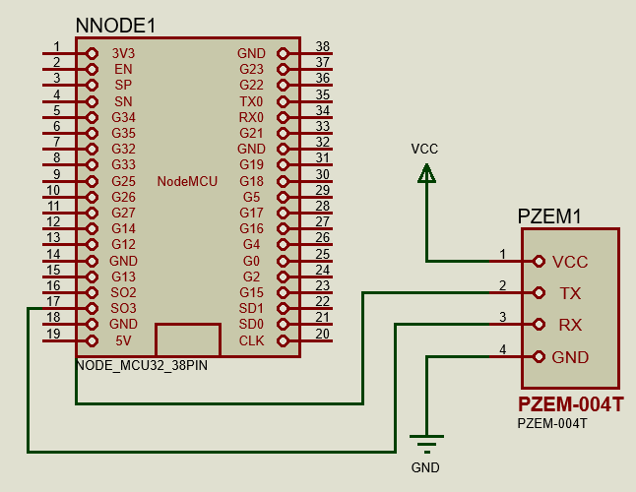

Hình 3.24. Sơ đồ nguyên lý PZEM004T với ESP32.

**3.4.4. Khối hiển thị.**

Màn hình LCD 1602 tích hợp sẵn module chuyển đổi I2C giúp tiết kiệm khi kết nối, tối ưu được chi phí đi dây việc trình thi công trở nên gọn gàng hơn. LCD có 2 dòng mỗi dòng hiển thị được 16 kí tự.

Màn hình có tác dụng hiển thị thông tin của cửa, báo hiệu rằng vân tay đã đăng ký hoặc sai vân tay và hiển thị trạng thái của cửa.

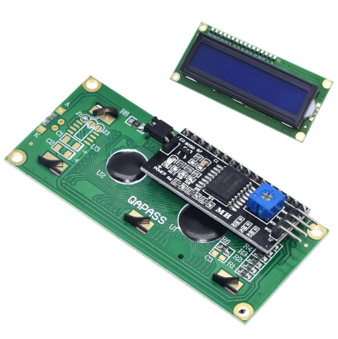

Hình 3.25. LCD 1602 tích hợp module I2C.

**Thông số kỹ thuật:**

* Tích hợp chip HD44780.
* Ký tự hiển thị: 32 ký tự/2 dòng
* Điện áp hoạt động: 5VDC.
* Dòng tiêu thụ: 1mA.

**Kết nối:**

Sử dụng 4 chân từ module giao tiếp I2C để kết nối với ESP32, giao tiếp giữa màn hình LCD và ESP32.

Chân VCC và GND được kết nối với nguồn 5VDC trên bo mạch.

Chân SCL và SDA trên module giao tiếp I2C kết nối với các chân trên ESP32 tương ứng lần lượt là các chân GPIO22 ( SCL ), GPIO21( SDA ).

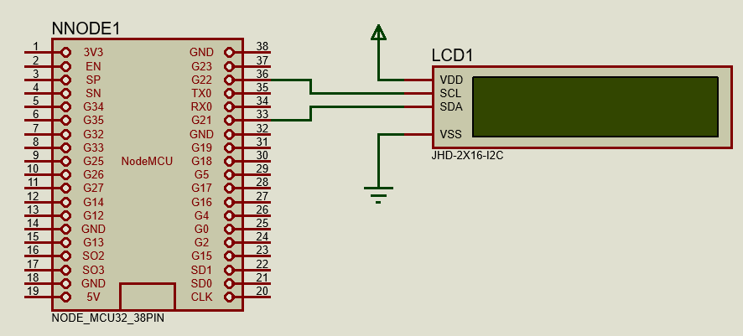

Hình 3.26. Sơ đồ nguyên lý LCD 1602 với ESP32.

**3.4.5. Khối xứ lý trung tâm.**

Đóng vai trò trái tim hệ thống. Cần phải chịu áp lực mạnh mẽ vì phải xử lý dữ liệu liên tục, có thể giao tiếp không dây, kết nối WiFi, tạo nguồn,…, tích hợp nhiều giao thức như ADC, DAC, RTC, I2C, UART,… Vì vậy, nhóm chúng em quyết định chọn dòng NodeMCU sử dụng chip ESP.

NodeMCU chip ESP là một board đã quá phổ biến trong lĩnh vực IoT. Dựa trên ý tưởng đưa dữ liệu lên Internet. Có 2 sự lựa chọn là ESP8266 và ESP32 như trong bảng 3.4.

Bảng 3.4. So sánh ESP8266 và ESP32.

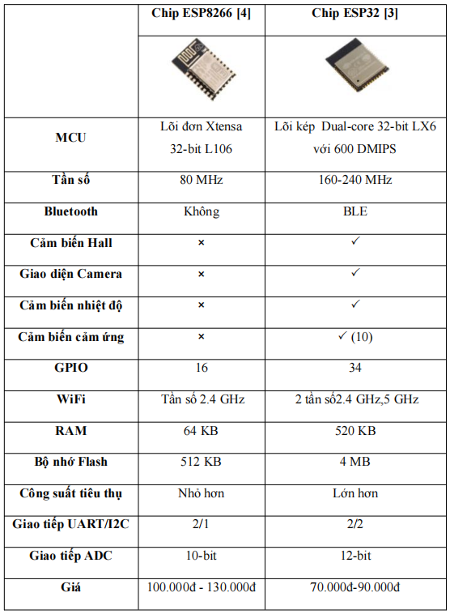

NodeMCU chip ESP8266 có giá thành rẻ hơn tuy nhiên để đạt được tốc độ xử lý tốt nhất thì nhóm chúng em chấp nhận 1 giá cả có phần cao hơn một chút để đạt được độ xử lý nhanh hơn. Đảm bảo tốc độ xử lý luôn được tốt. Nhóm đề tài quyết định dùng NodeMCU tích hợp chip ESP32 sự lựa chọn phù hợp nhất vì ESP32 được trang bị lõi kép (Dual-core) có tần số lên tới 160 MHz và 240 MHz, trong khi ESP8266 bị hạn chế về tần số chỉ ở mức 80 MHz.

* **Board NodeMCU ESP32 38 chân:**

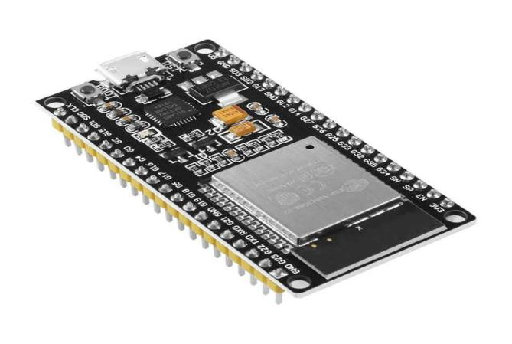

Hình 3.27. Board Node MCU vi điều khiển ESP32.

**Thông số kỹ thuật [3]:**

* Chip: ESP32 (ESP32-WROOM-32).
* Chip nạp vào giao tiếp UART: CP2102.
* GPIO giao tiếp mức: 3.3VDC.
* Dòng điện tiêu thụ: 80 mA.
* Nguồn sử dụng: 5VDC-cổng micro USB.
* Cổng GPIO: 38 cổng.
* Chuẩn Wifi: 802.11b/g/n/e/I.
* Hỗ trợ giao tiếp: UART/GPIO/ADC/DAC/SDIO/SD card/ PWM/I2C/I2S.
* Bluetooth: BR/EDR + BLE.
* Có led trạng thái, nút Reset.
* Giá thành: 170.000đ.

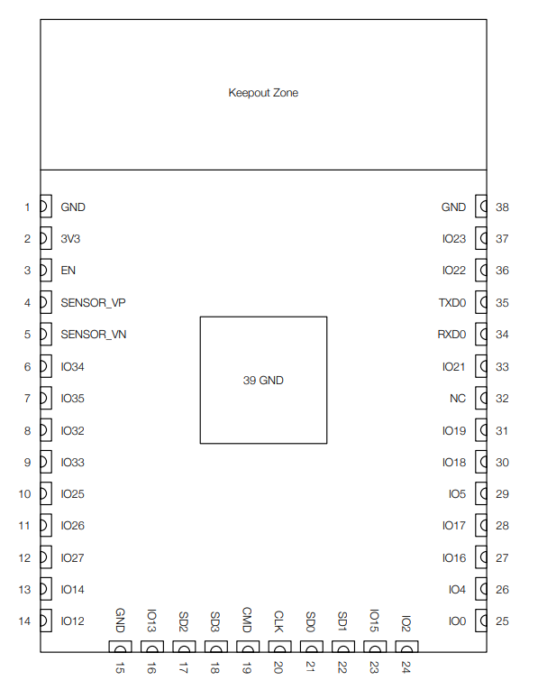

Hình 3.28. ESP32 pin layout

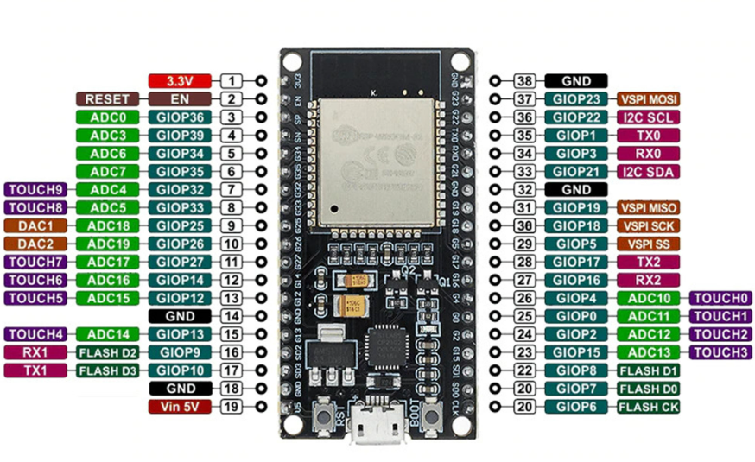

Hình 3.29.Định nghĩa các chân của ESP32.

Board ESP32 38 chân với hỗ trợ đầy đủ các giao thức giao tiếp UART, I2C, ADC, DAC, GPIO, I2S,…Rất phù hợp để làm trái tim của hệ thống.

Cung cấp nguồn 5VDC từ khối nguồn vào chân 5V trên ESP32 để Board hoạt động.

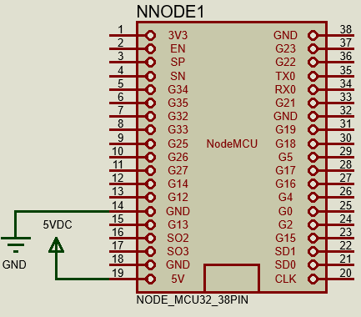

Hình 3.30. Sơ đồ nguyên lý cấp nguồn cho ESP32

**3.4.6. Khối nguồn.**

Để có thể tạo ra được khối nguồn cho hệ thống hoạt động, nhóm đã tổng hợp nguồn điện áp sử dụng, mức dòng điện tiệu thụ của hệ thống.

Bảng 3.5. Nguồn điện áp sử dụng, mức dòng điện tiêu thụ của linh kiện.

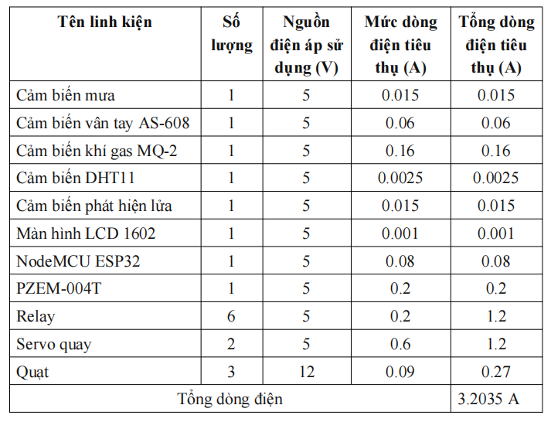

Ngoài ra, nhóm có sử dụng thêm 3 bóng đèn 220VAC.

Từ bảng trên, hệ thống sẽ dùng nguồn 220VAC để cung cấp cho 3 bóng đèn 220VAC. Sử dụng 1 Adapter 12V 3A để chuyển từ 220VAC xuống 12VDC riêng để cấp cho 3 thiết bị quạt 12VDC. Các linh kiện 5VDC còn lại, nhóm sẽ dùng mạch giảm áp 5V 5A chuyển từ 12VDC xuống còn 5VDC 5A để tạo nguồn 5VDC riêng.

* **Mạch giảm áp 9-36VDC xuống 5VDC 5A:**

Mạch giảm áp 9-36VDC xuống 5VDC 5A có tích hợp kết nối đầu vào bằng USB và Jack cắm DC rất thuận tiện cho việc kết nối. Giá thành rẻ, rất dễ tìm kiếm ở các của hàng điện tử và được sử dụng rất rộng rãi.

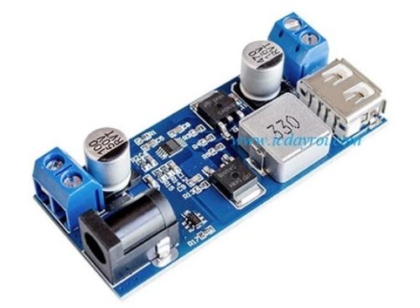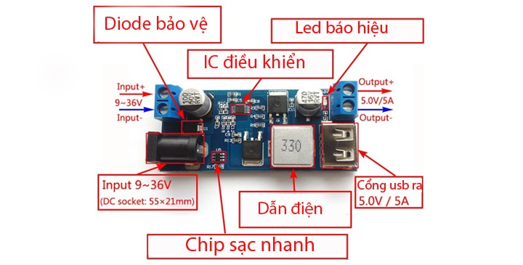

Hình 3.31. Mạch giảm áp 5VDC và cấu tạo.

**Thông số kỹ thuật:**

* Nguồn vào: 9VDC - 36VDC.
* Nguồn ra: 5VD.
* Dòng điện ra: 5A.
* Jack cắm đầu vào: Jack DC 5.5 * 2.1cm.

**3.4.7. Sơ đồ nguyên lý toàn hệ thống.**

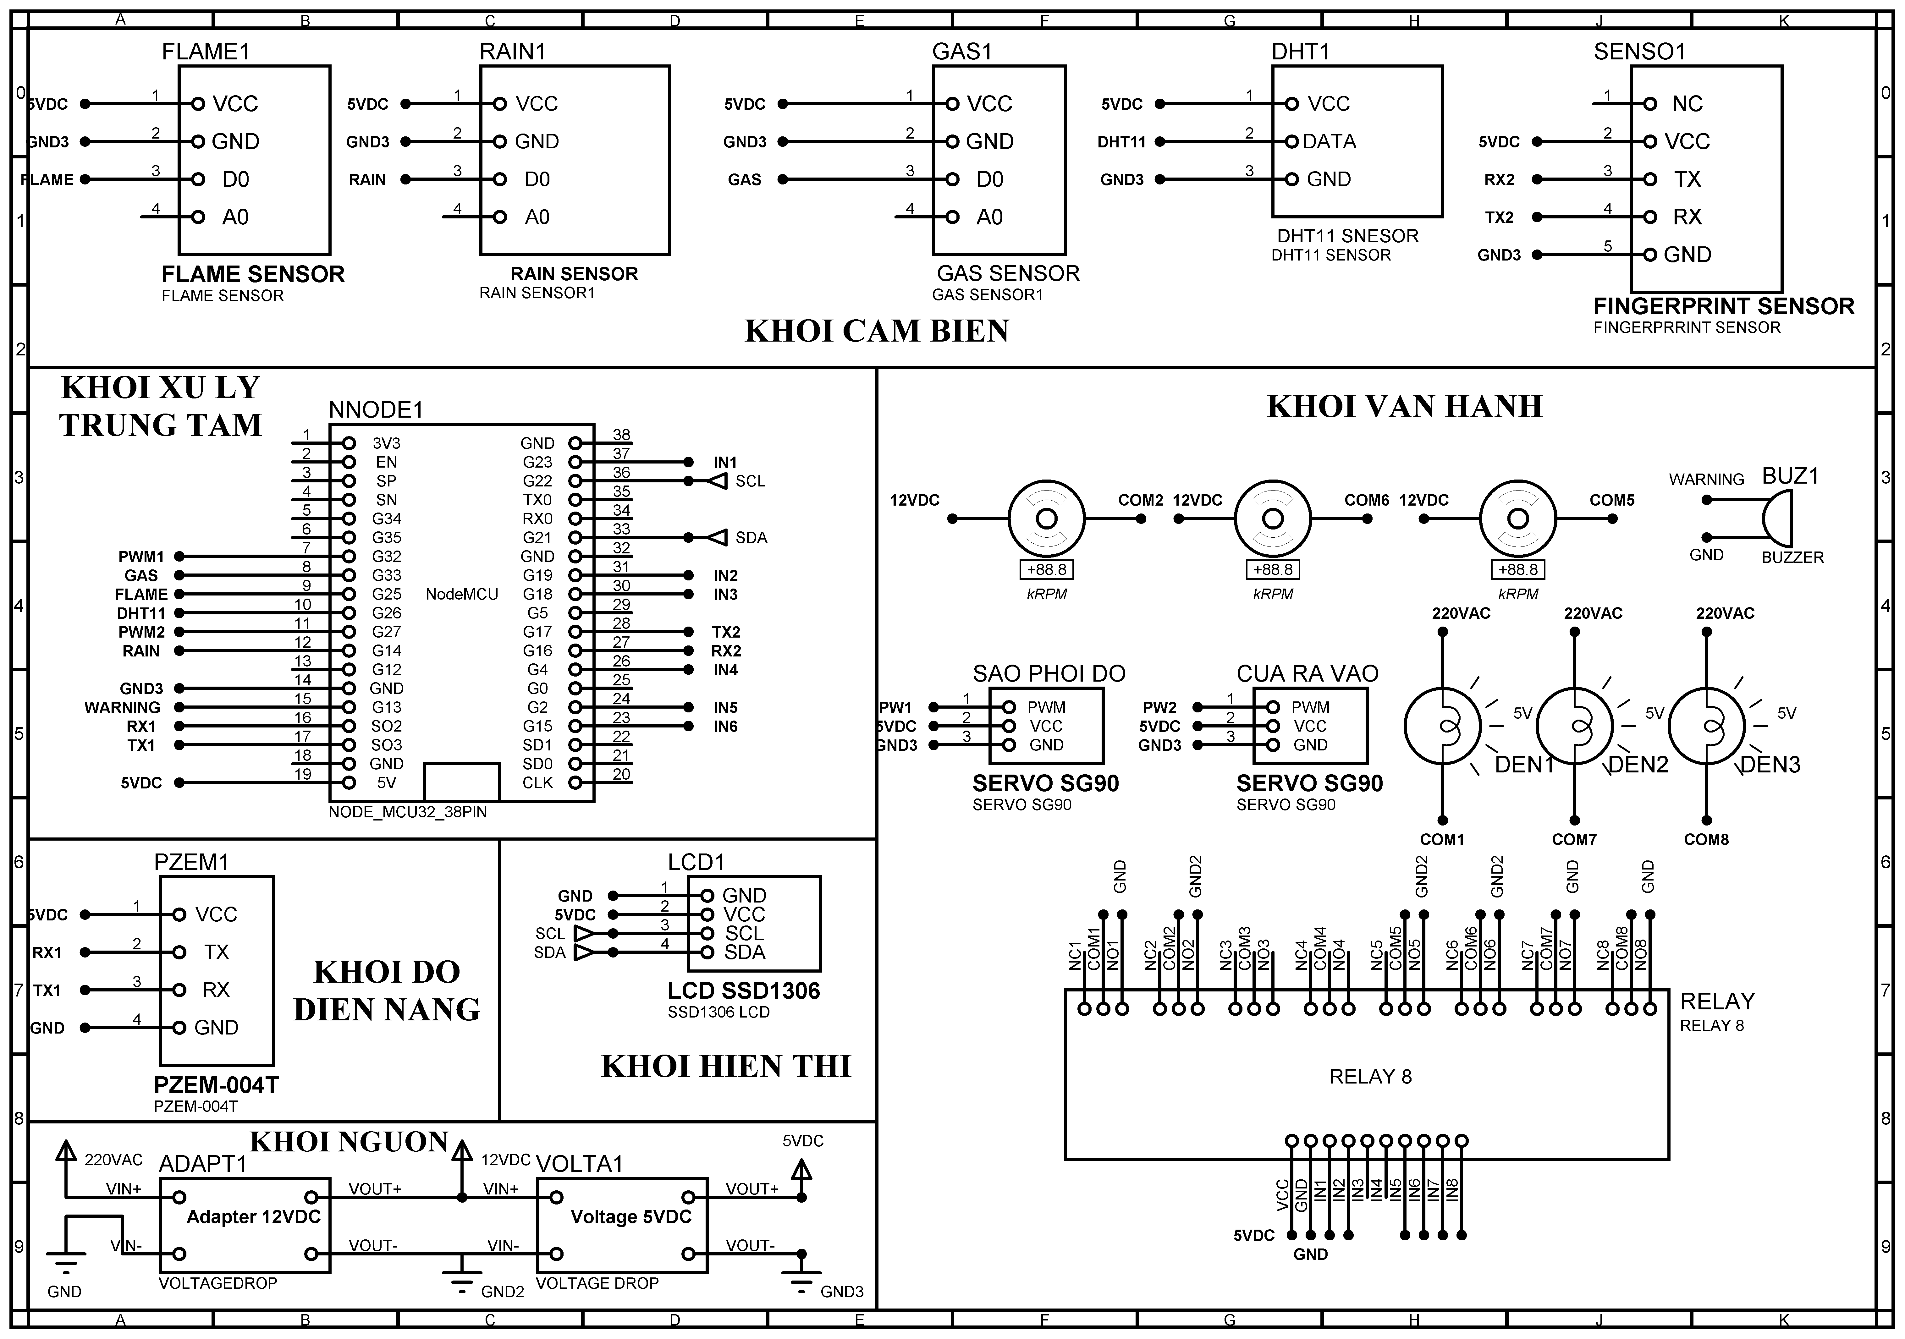

Hình 3.32. Sơ đồ nguyên lý toàn hệ thống.

**3.4.8. Sơ đồ nối dây toàn hệ thống.**

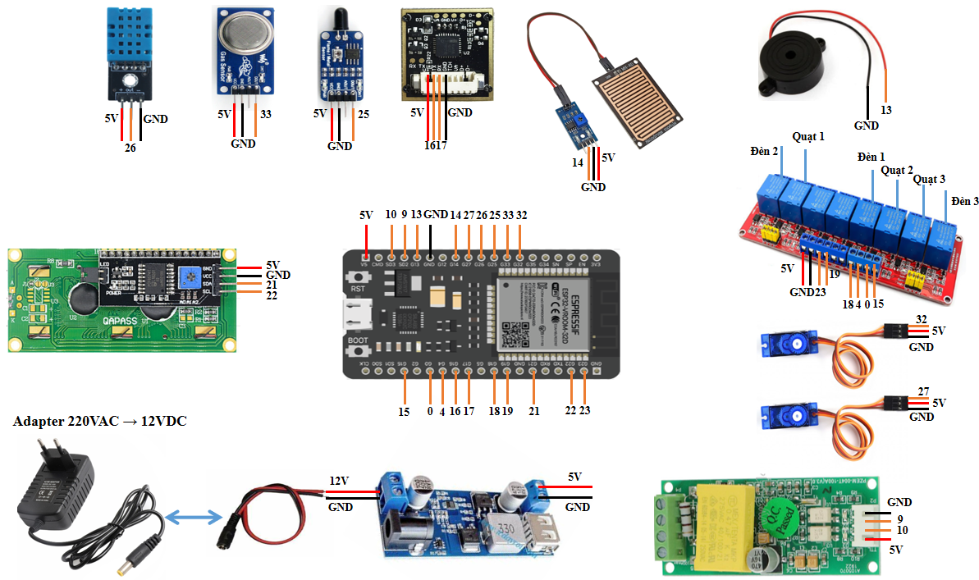

Hình 3.33. Sơ đồ kết nối dây toàn hệ thống.

**3.4. Thiết kế phần mềm.**

**3.4.1. Lập trình chức năng của hệ thống.**

Sử dụng nền tảng ứng dụng Blynk kết hợp viết chương trình chức năng cho hệ thống sủ dụng Arduino IDE để lập trình.

* **Quy trình hoạt động toàn hệ thống:**

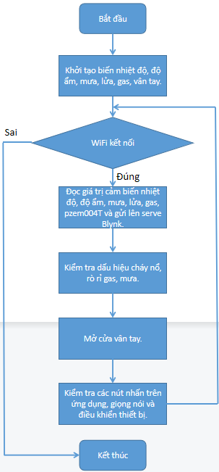

Hình 3.34. Lưu đồ hoạt động toàn hệ thống.

**Giải thích:** Chương trình khởi tạo các biến toàn cục để lưu trữ dữ liệu từ các cảm biến, khai báo các thư viện cần dùng, định dạng ngõ ra vào cho các GPIO sử dụng trên ESP32. Sau khi quá trình này thực hiện xong thì hệ thống được đưa vào 1 chương trình lặp. Tất cả các dữ liệu thu được sẽ được gửi về server trên Blynk. Tiếp đến tiến hành thực hiện kiểm tra dấu hiệu của cháy, rò rỉ khí gas, hay dấu hiệu mưa để bật tự động các thiết bị có liên quan. Sau đó, là đến các chức năng của hệ thống cửa bằng vân tay(đăng ký vân tay, xóa vân tay, xóa toàn bộ bộ nhớ, truy vấn bộ nhớ). Và cuối cùng điều khiển các thiết bị trong nhà bằng giao diện ứng dụng Blynk hoặc bằng giọng nói ghi âm bằng trợ lý ảo Google.

* **Lưu đồ chương trình kiểm tra dấu hiệu cháy nổ, rò rỉ khí gas, mưa.**

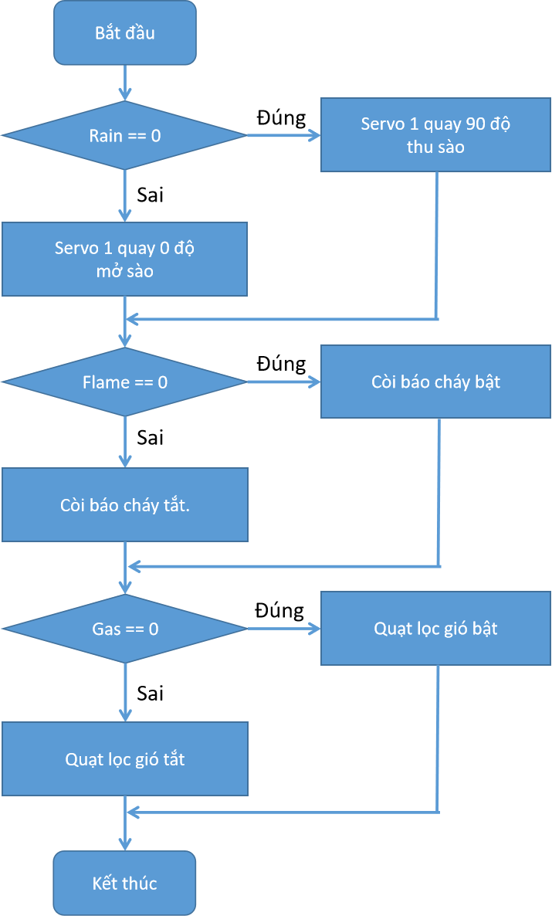

Hình 3.35. Chương trình kiểm tra cháy nổ, mưa.

**Giải thích:** Sau khi đọc được dữ liệu từ các cảm biến, dữ liệu được lưu vào các biến toàn cục đã được tạo từ trước. Kiểm tra nếu biến Rain == 0 tức là có mưa thì servo 1 gắn sào phơi đồ sẽ quay, thu sào vào khu vực che mưa, ngược lại nếu biến Rain == 1 tức là không có mưa thì Servo sẽ quay ngược lại đưa sào phơi ra nắng lại. Tiếp đến kiểm tra biến Flame == 0 tức là phát hiện có lửa, nguy cơ cháy cao, còi báo động sẽ được bật để cảnh báo và ngược lại nếu biến Flame == 1 tức là không phát hiện lửa, không có nguy cơ cháy, còi báo động sẽ tắt. Cuối cùng là kiểm tra biến Gas == 0 tức là phát hiện khí gas rò rỉ, nguy cơ cháy nổ cao, quạt lọc gió sẽ được bật để hút khí gas ra khỏi phòng, ngược lại nếu biến Gas == 1 tức là không phát hiện có khí gas rò rỉ, không có nguy cơ cháy nổ thì quạt lọc khí sẽ tự động tắt.

* **Lưu đồ chương trình chính mở cửa vân tay.**

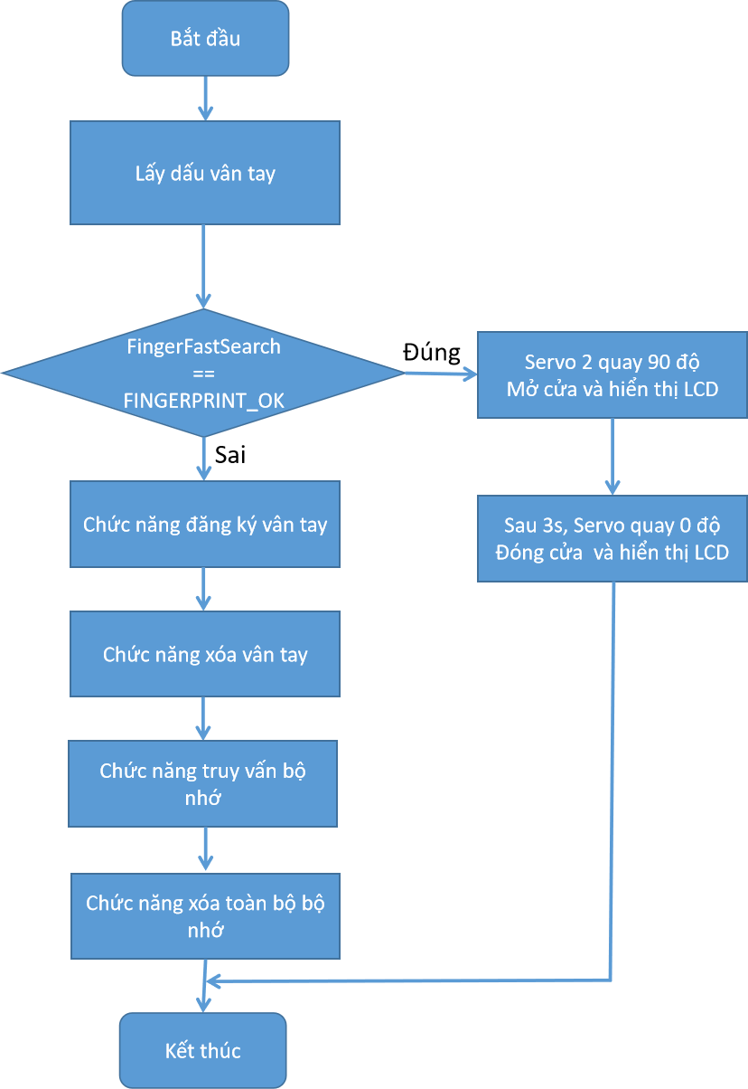

Hình 3.36. Chương trình chính của hệ thống cửa vân tay.

**Giải thích:** Chương trình tiến hành lấy dấu vân tay từ cảm biến vân tay, cảm biến vân tay sẽ quét vân tay hiện đang có trên bề mặt của cảm biến và chuyển thành dữ liệu. Nó sẽ lấy dữ liệu đó tiến hành quét tìm kiếm trong bộ nhớ nếu kết quả là FINGERPRINT_OK [14] tức là có vân tay đó thì Servo sẽ quay 90 độ, cửa mở và sau 3s cửa sẽ đóng. Còn ngược lại nếu không có vân tay nào được quét thì nó sẽ kiểm tra xem người dùng có yêu cầu chức năng nào khác hay không (Đăng ký vân tay, xóa vân tay, truy vấn bộ nhớ, xóa toàn bộ bộ nhớ).

* **Lưu đồ chương trình chức năng lấy dấu vân tay:**

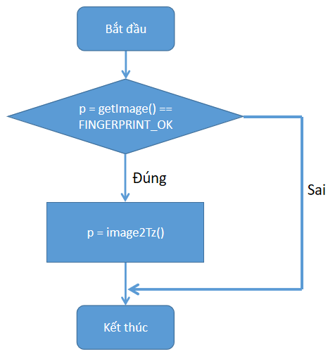

Hình 3.37. Chương trình chức năng lấy dấu vân tay của cảm biến.

**Giải thích:** Chương trình tiến hành lấy dấu vân tay từ cảm biến vân tay, gọi hàm getImage() [14], cảm biến sẽ tiến hành quét bề mặt lấy dấu vân tay và trả về kết quả được lưu trữ trong biến toàn cục p. Nếu p trả về kết quả là FINGERPRINT_OK tức là có dấu vân tay đang được đặt lên thì sẽ tiếp tục gọi hàm image2Tz() [14], cảm biến sẽ tiến hành biến dữ liệu của hàm getImage trong biến p thành dữ liệu 1 mẫu đặc trưng của vân tay đó trong bộ nhớ và trả về kết quả thực thi trong biến toàn cục p. Nếu p trả về giá trị là FINGERPRINT_OK thì tức là chuyển đổi thành công, còn ngược lại nếu không phải thì sẽ là thất bại. Hàm image2Tz() còn có thể lấy 2 mẫu đặc trưng để có thể tạo dấu vân tay mới trong bộ nhớ bằng cách gọi 2 hàm imageTz(1) [14] và image2Tz(2) [14].

* **Lưu đồ chương trình chức năng đăng ký vân tay:**

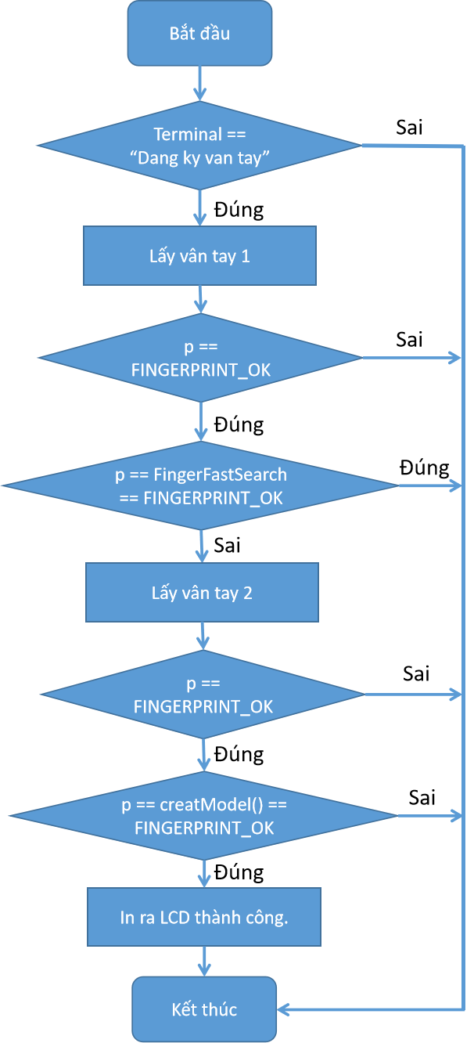

Hình 3.38. Chương trình đăng ký vân tay.

**Giải thích:** Nếu người dùng sử dụng ứng dụng Blynk, nhập vào giao diện Terminal đã được tạo ra với dòng chữ là “Dang ky van tay” thì sẽ chạy chương trình lấy vân tay lần 1 (getImage() --> image2Tz(1)) nếu kết quả trả về là FINGERPRINT_OK tức là đã thành công thì tiếp tục tìm xem mẫu vân tay đó đã có từ trước hay chưa, nếu có rồi thì sẽ ngắt chương trình đăng ký vân tay này. Nếu chưa có tức là p trả về giá trị khác FINGERPRINT_OK thì sẽ tiến hành chạy chương trình lấy vân tay lần 2 (getImage() --> image2Tz(2)) nếu kết quả trả về là FINGERPRINT_OK tức là thành công thì sẽ tiến hành gọi hàm creatModel() để tạo mẫu vân tay, cảm biến sẽ tiến hành so sánh 2 mẫu vân tay đã lấy từ trước đó là image2Tz(1) [14] và image2Tz(2) [14] nếu giống nhau thì mẫu vân tay sẽ được tạo còn ngược nếu khác nhau sẽ không hợp lệ.

* **Lưu đồ chương trình chức năng bỏ một vân tay xác định:**

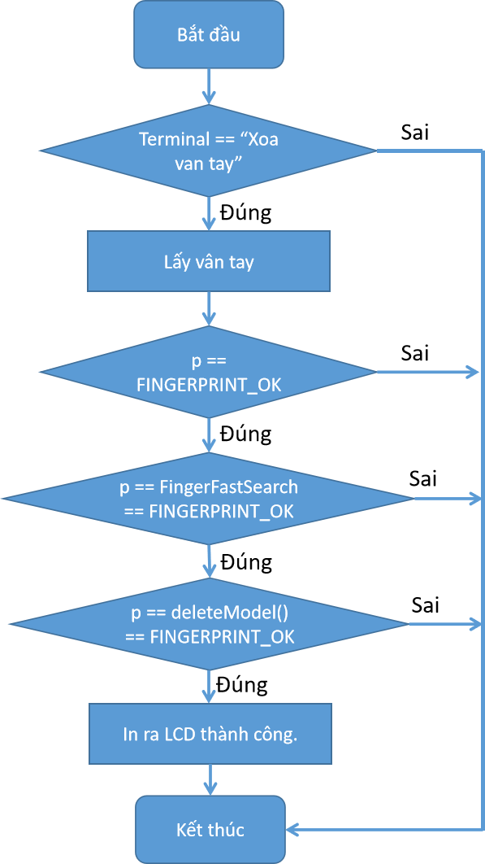

Hình 3.39. Chương trình bỏ một vân tay xác định.

**Giải thích:** Trên ứng dụng, nếu nhập vào giao diện Terminal đã được tạo ra với dòng chữ là “Xoa van tay”. Bắt đầu chạy chương trình lấy dấu vân tay để lấy vân tay cần xóa. Nếu thành công lấy vân tay thì sẽ tiến hành gọi hàm tìm kiếm mẫu vân tay [14] đó trong bộ nhớ. Nếu kết quả trả về là FINGERPRINT_OK thì tức là có mẫu vân tay đó thì sẽ tiến hành gọi hàm xóa mẫu vân tay đó. Nếu thành công sẽ in ra màn hình LCD thông báo xóa thành công.

* **Lưu đồ chương trình chức năng xóa toàn bộ bộ nhớ:**

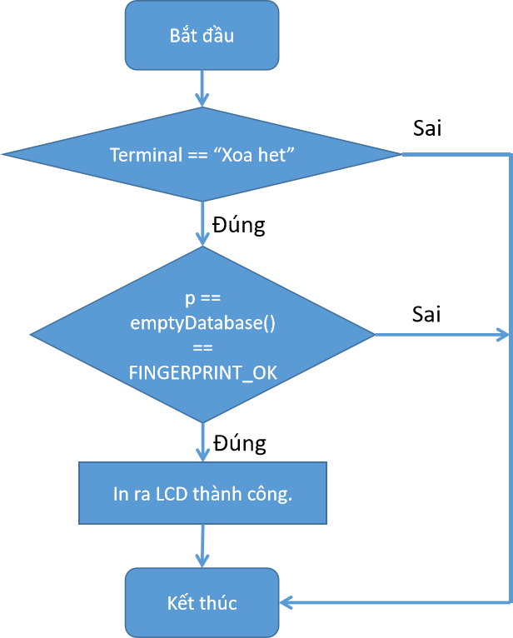

Hình 3.40. Lưu đồ chương trình xóa hết bộ nhớ.

**Giải thích:** Trên giao diện ứng dụng, nếu nhập vào giao diện Terminal với câu lệnh là “Xoa het”. Thì sẽ gọi hàm emptyDatabase() [14]. Nếu trả về giá trị là FINGERPRINT_OK thì tức là cảm biến đã xóa toàn bộ bộ nhớ thành công, không còn bất cứ dữ liệu mẫu vân tay nào nữa.

* **Lưu đồ chương trình chức năng truy vấn bộ nhớ:**

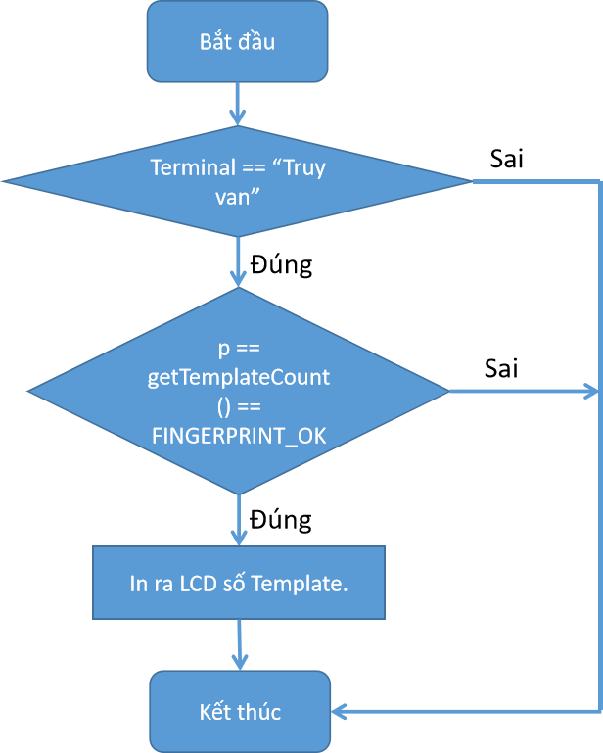

Hình 3.41. Chương trình truy vấn bộ nhớ.

**Giải thích:** Trên ứng dụng, nếu nhập vào giao diện Terminal với câu lệnh là “Truy van”. Tiến hành gọi hàm getTemplateCount() [14] để yêu cầu cảm biến đếm số lượng mẫu vân tay đang có trong bộ nhớ, nếu thực hiện hàm thành công thì sẽ tiến hành in ra số mẫu vân tay đang có trong bộ nhớ ra màn hình LCD.

* **Lưu đồ chương trình kiểm tra điều khiển thiết bị trên ứng dụng và giọng nói.**

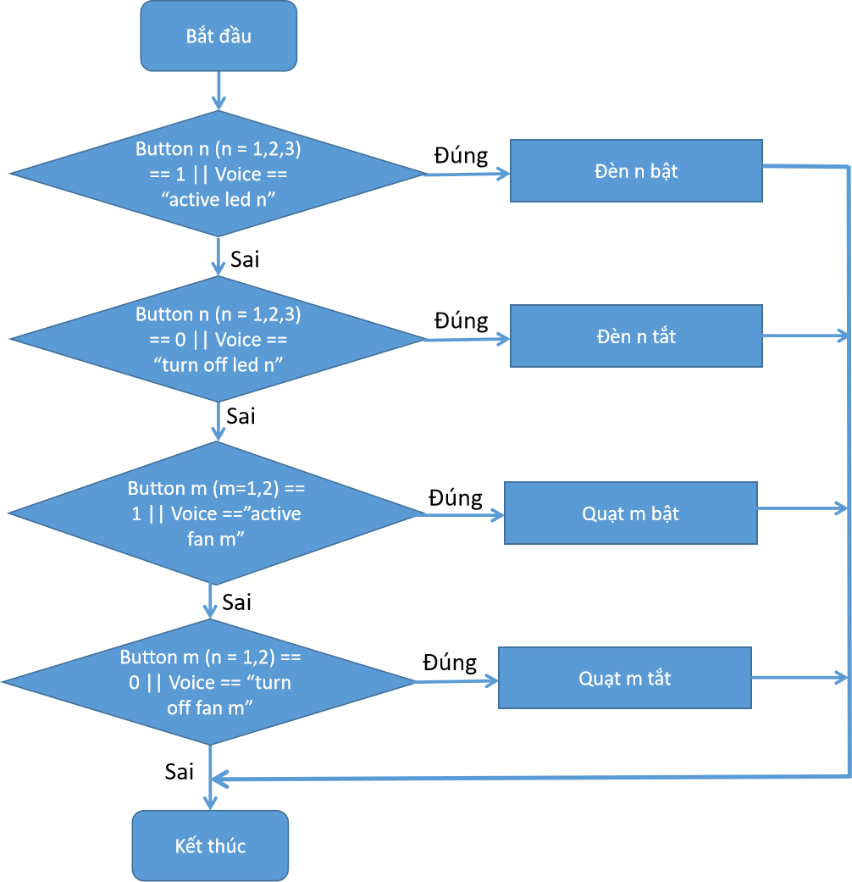

Hình 3.42. Chương trình điều khiển bằng nút nhấn và giọng nói.

**Giải thích:** Kiểm tra xem nếu các nút nhấn tương ứng với điều khiển các thiết bị trên ứng dụng Blynk được bật thì sẽ bật các thiết bị tương ứng với nút đó, ở đây nhóm điều khiển 5 thiết bị trong đó có 3 đèn n = 1,2,3 và 2 quạt m =1,2. Hoặc khi sử dụng trợ lý ảo Google để thu giọng nói, trong câu nói có xuất hiện câu “active led n” với n = 1,2,3 thì sẽ cũng sẽ bật đèn tương ứng, tương tự như vậy với quạt nếu xuất hiện câu “ active fan m” với m = 1,2 thì sẽ bật quạt tương ứng. Và ngược lại, nếu các button tắt thì sẽ điều khiển các thiết bị tương ứng tắt hoặc trong câu nói có xuất hiện “turn off led n” hoặc “turn off fan m” thì cũng sẽ tắt các thiết bị tương ứng.

**CHƯƠNG 4:**

**THI CÔNG HỆ THỐNG**

**4.1. Giới thiệu.**

Nhóm đã tiến hành thi công mô hình hệ thống sau khi hoàn thành việc thiết kế, đi dây cho hệ thống theo sơ đồ nguyên lý và nối dây.

Bảng 4.1. Liệt kê linh kiện của toàn hệ thống.

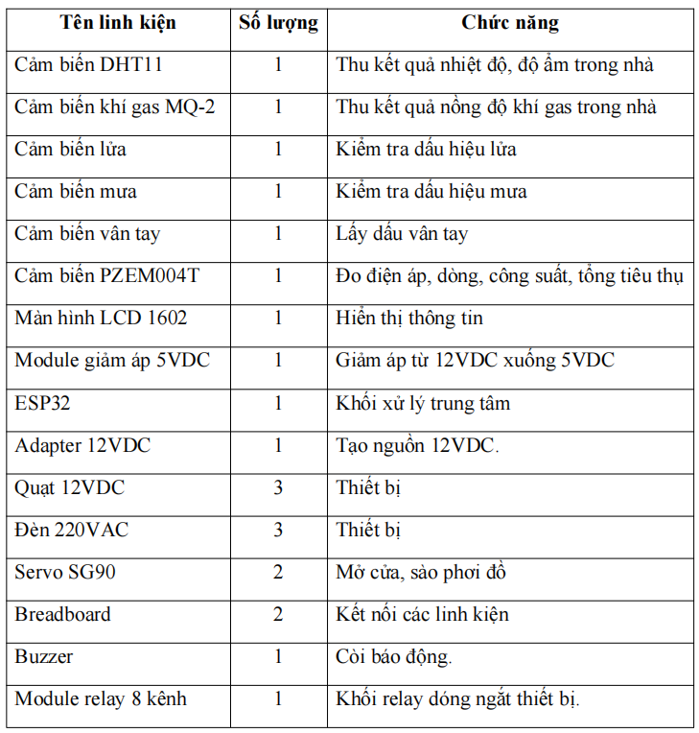

**4.2. Thi công hệ thống.**

Dựa vàosơ đồ nối dây. Nhóm đã thực hiện đi dây mạch theo sơ đồ nối dây và thi công mô hình ngôi nhà bằng vật liệu Formex. Mô hình gồm 2 tầng, tầng trên là nơi đặt các linh kiện, thiết bị, tạo mô hình từng phòng. Tầng dưới, là nơi đặt khối xử lý trung tâm ESP32, khối nguồn và khối đo điện năng, đồng thời. Đi dây kết nối theo sơ đồ nối dây cho các thiết bị cũng được thực hiện ở tầng dưới.

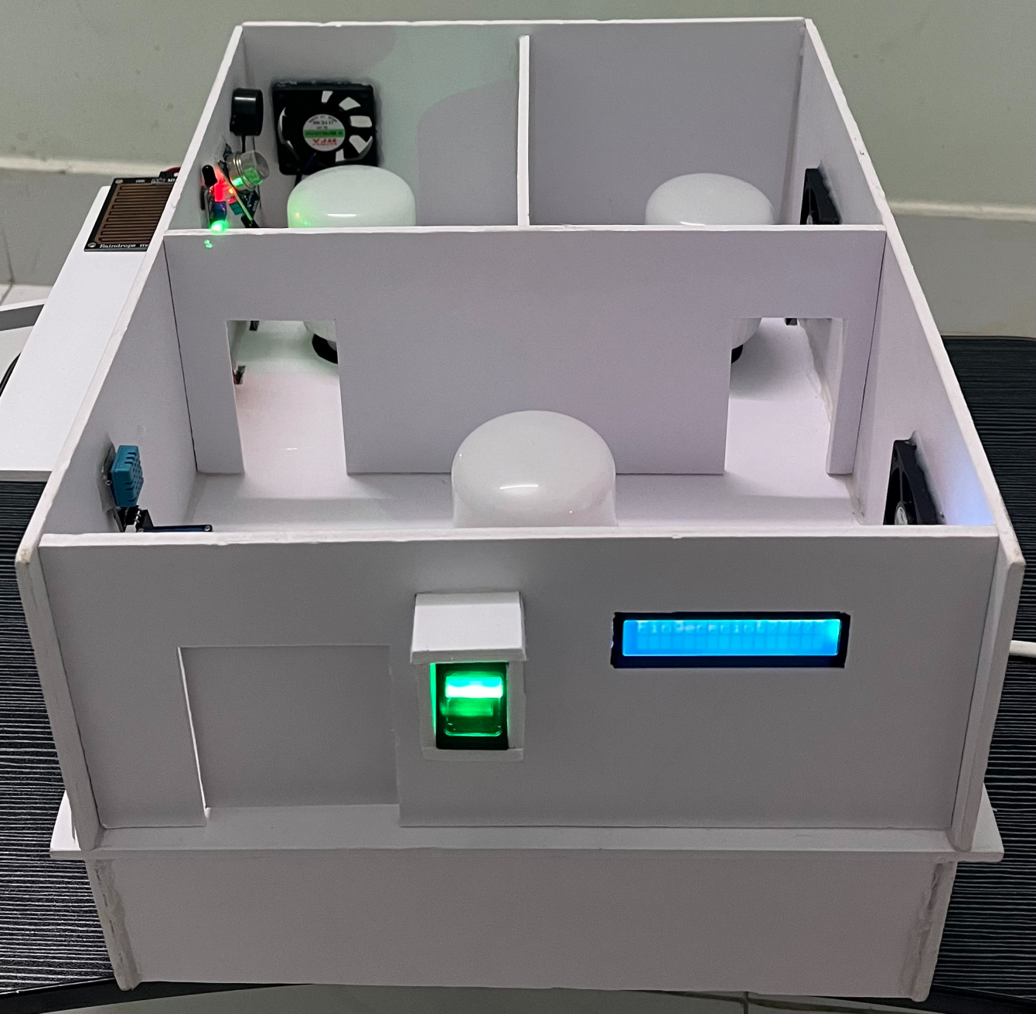

Hình 4.1. Mô hình sau khi thi công.

**4.3. Thi công ứng dụng Blynk.**

Tiếp đến nhóm tiến hành thi công ứng dụng Blynk. Sử dụng Blynk server để tạo các Datastream, sau đó sử dụng chế độ Develop Mode [5] của Blynk trên điện thoại để thiết kế giao diện cho ứng dụng. Sau đó tích hợp các Datastream đã tạo vào để hoàn thành ứng dụng cho hệ thống.

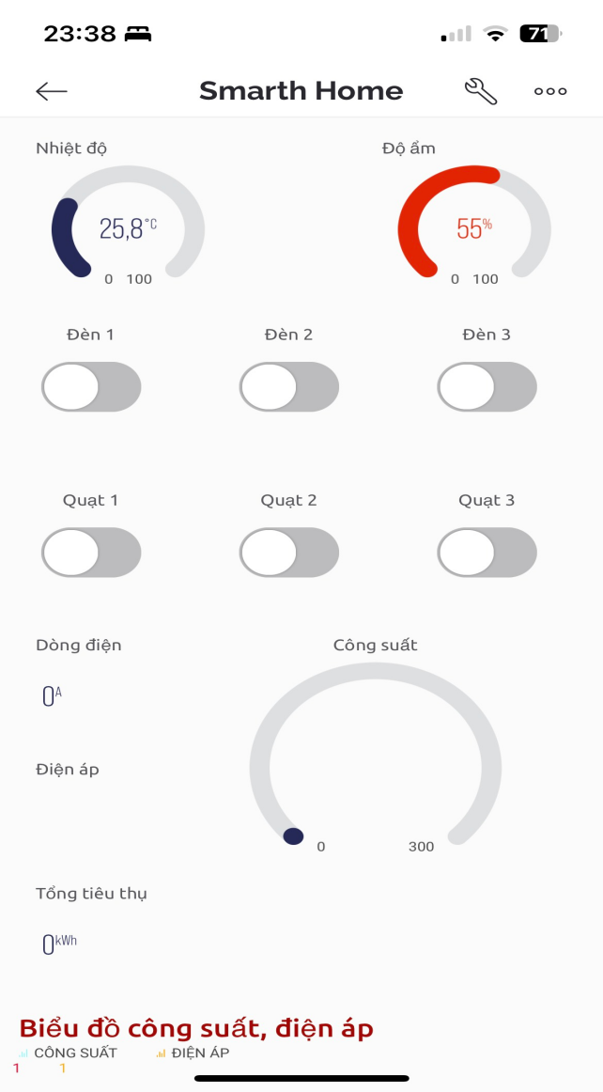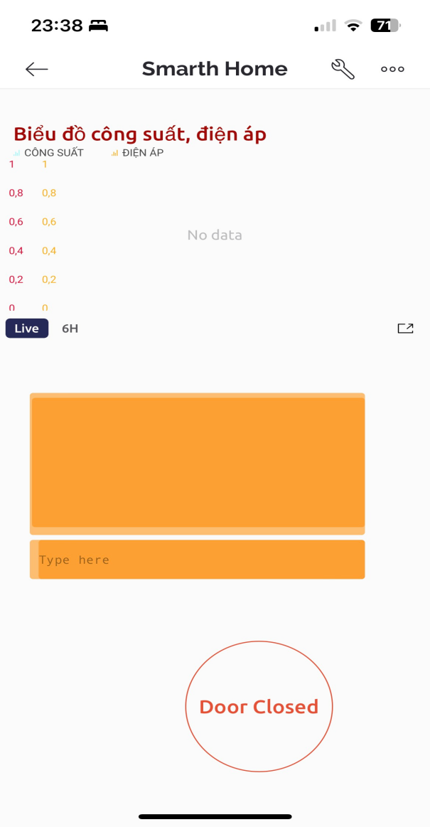

Hình 4.2. Giao diện của ứng dụng.

**4.4. Thi công ứng dụng điều khiển bằng giọng nói Google Assistant.**

Nhóm tiến hành sử dụng dịch vụ trung gian IFTTT và WebHooks , Google Home, để liên kết trợ lý ảo Google và Blynk, thông qua Blynk, trợ ảo Google có thể thu giọng nói xác nhận câu lệnh và điều khiển các thiết bị trong nhà. Thiết lập giao diện trong Google Home để có thể mở Google Assistant để thu giọng nói điều khiển. Và nhóm cũng thông qua Google Home để thiết lập sử dụng trực tiếp Google Assistant bên ngoài màn hình chính của máy để tạo sự tiện lợi.

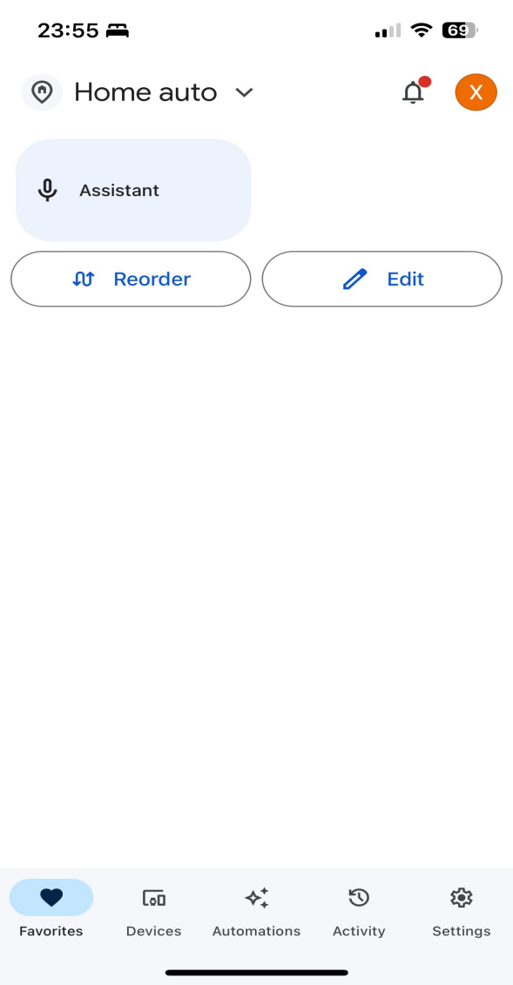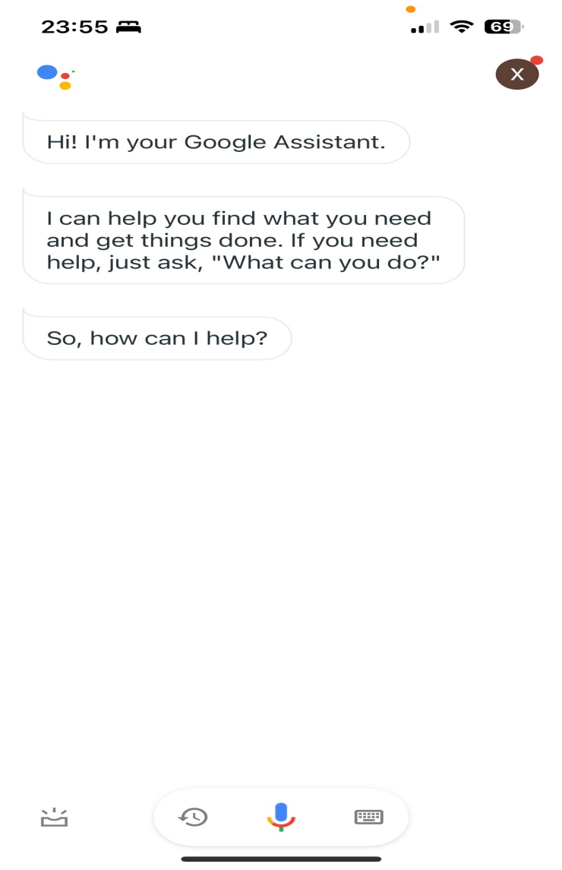

Hình 4.3. Giao diện Google Home và Google Assistant V2.

**CHƯƠNG 5:**

**KẾT QUẢ THỰC NGHIỆM VÀ ĐÁNH GIÁ.**

**5.1. Kết quả thực nghiệm.**

* **Kết quả đo và hiển thị nhiệt độ, độ ẩm trên ứng dụng:**

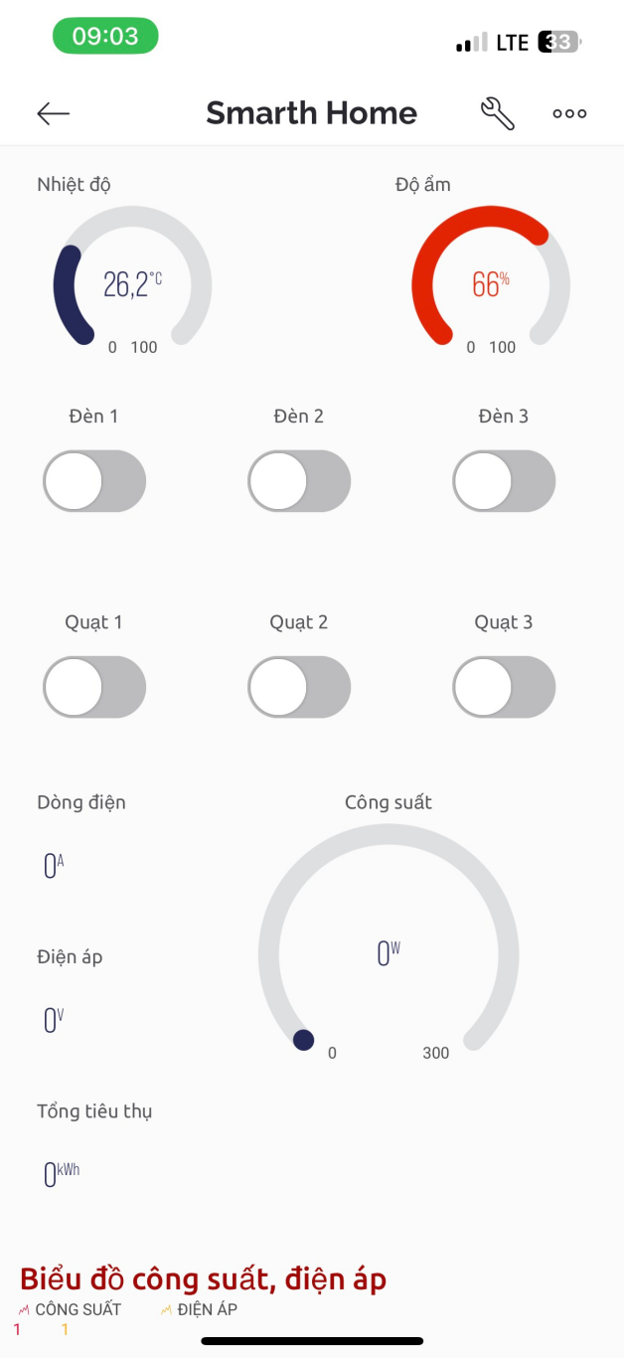

Hình 5.1. Dữ liệu nhiệt độ, độ ẩm trên ứng dụng.

Cảm biến DHT11 vận hành tốt với khả năng thu thập dữ liệu nhiệt độ, độ ẩm liên tục và gửi về cho ESP32, ESP32 truyền dữ liệu lên Blynk server và hiển thị lên giao diện của ứng dụng.

* **Kết quả điều khiển thiết bị bằngứng dụng và giọng nói:**

Sau khi thao tác bật/tắt các thiết trên ứng dụng Blynk thì các thiết bị vận hành tốt theo tín hiệu điều khiển trên ứng dụng như trong hình 5.2

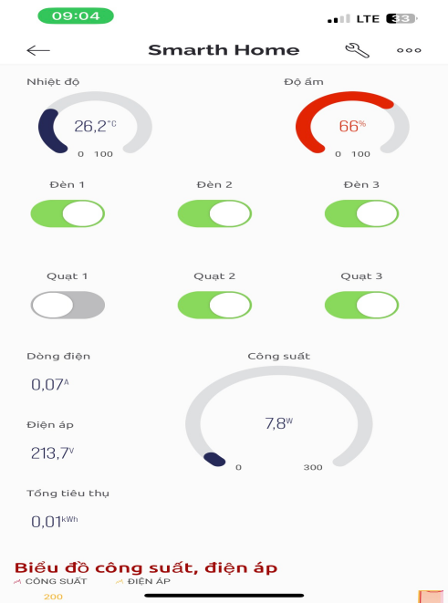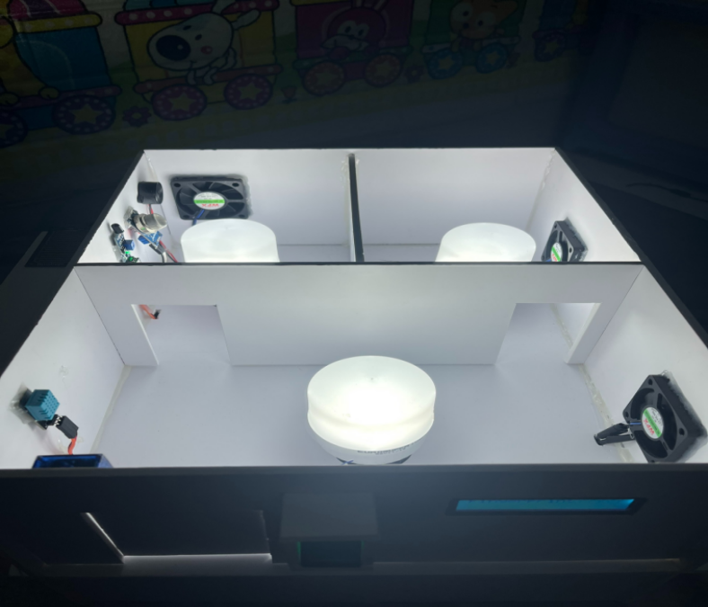

Hình 5.2. Điều khiển thiết bị trên ứng dụng.

Sau khi thu giọng nói phát ra câu lệnh điều khiển các thiết bị trên Google Assistant thì các thiết bị cũng vận hành tốt đúng theo câu lệnh điều khiển như trong hình 5.3

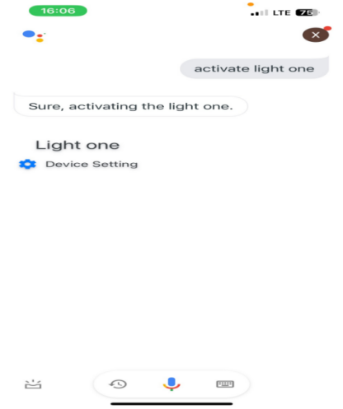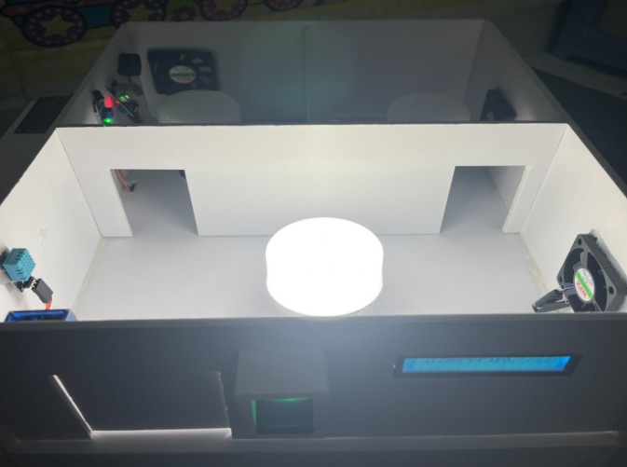

Hình 5.3. Điều khiển đèn 1 bằng giọng nói.

* **Kết quả quản lý các chỉ số điện của thiết bị: (Đèn 1)**

Tiến hành thao tác bật đèn 1 trên ứng dụng, khi đèn hoạt động thì các thông số điện năng của thiết bị được cảm biến thu thập được và hiển thị lên ứng dụng thành công. Dữ liệu luôn được cập nhật liên tục như hình 5.4

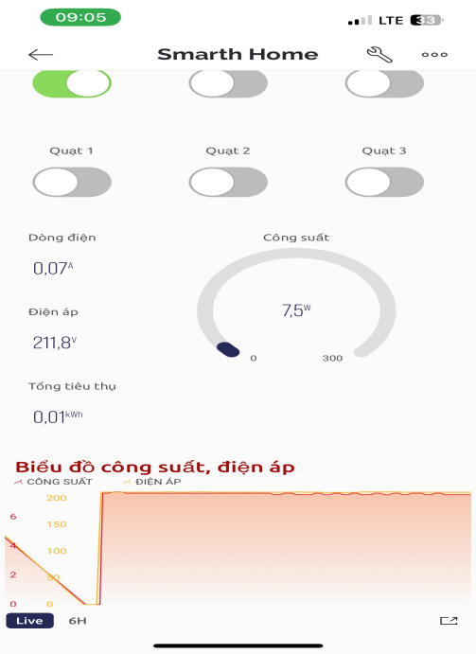

Hình 5.4. Điện áp, dòng tiêu thụ, công suất, tổng tiêu thụ và biểu đồ của đèn 1.

* **Kết quả hệ thống cảnh báo cháy nổ:**

Ngay sau khi có khí gas được đưa vào cảm biến gas, và lửa được đưa trước cảm biến lửa thì còi báo động và quạt thông gió lập tức được hoạt động 1 cách tự động như hình 5.5

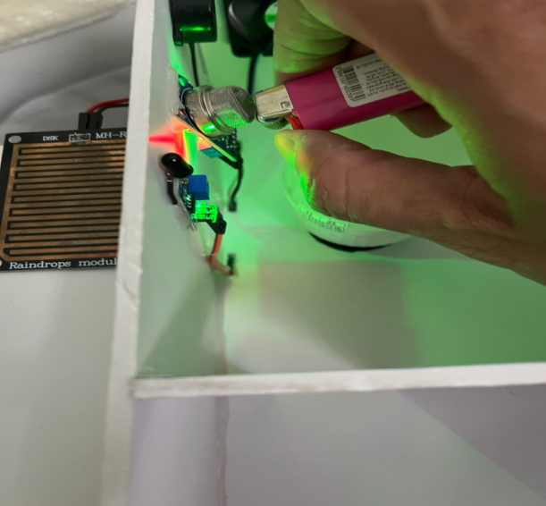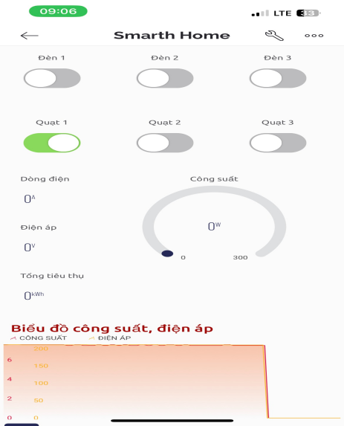

Hình 5.5. Hệ thống cảnh báo cháy nổ.

* **Kết quả của hệ thống cửa vân tay:**
* **Chức năng đăng ký vân tay:**

Nhập câu lệnh “Dang ky van tay” vào Terminal sau đó đặt ngón tay cái lên bề mặt quét, thành công đăng ký và màn hình hiển thị đăng ký thành công như hình 5.6.

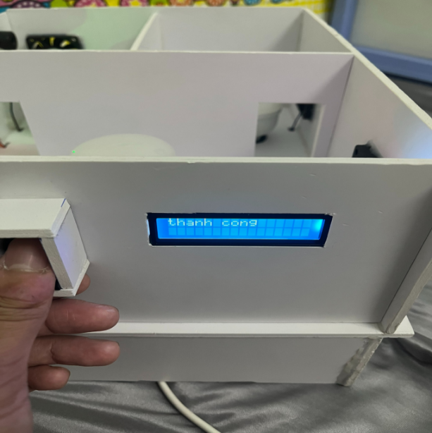

Hình 5.6. Chức năng đăng ký vân tay.

Sau đó để kiểm tra xem kết quả đăng ký vân tay có thực sự thành công hay không, đặt ngón tay vừa mới đăng ký vân tay vào cảm biến vân tay thì cửa mở thành và sau 3s cửa tự động đóng lại như hình 5.7. Ngoài ra mô hình còn có thể mở cửa bằng ứng dụng mà không cần phải qua vân tay, trên giao diện ứng dụng sẽ có nút mở cửa, khi ấn vào nút đó thành công cửa mở và cũng sau 3s cửa được đóng lại.

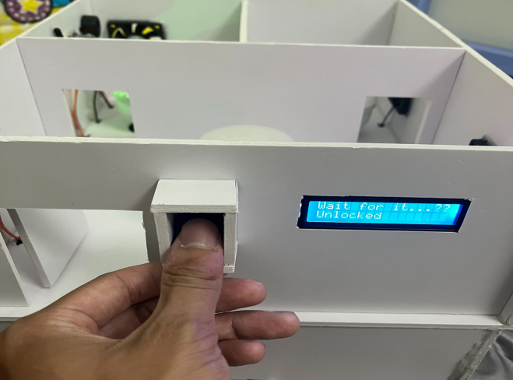

Hình 5.7. Đúng vân tay, cửa mở sau 3s đóng cửa.

Sau đó tiến hành đăng ký lại vân tay đó thêm 1 lần nữa và kết quả hệ thống không cho phép vì vân tay đã đó đã được đăng ký trước đó như trong hình 5.8.

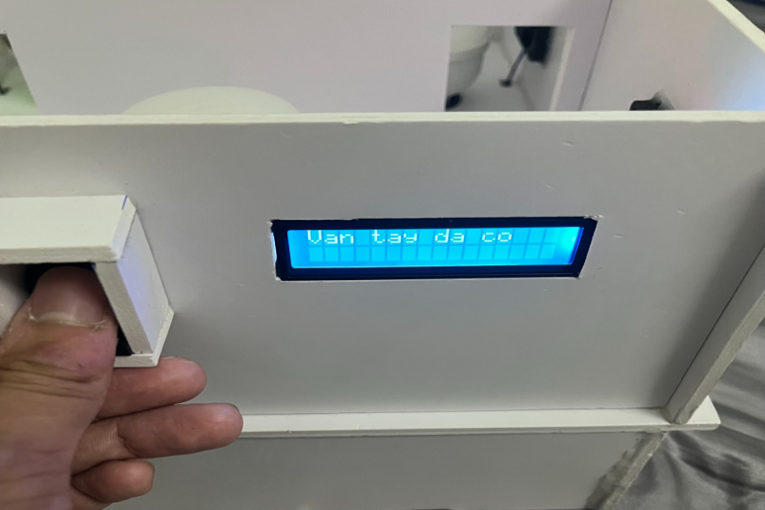

Hình 5.8. Hệ thống không cho đăng ký vân tay đã có.

* **Chức năng xóa vân tay:**

Tiếp đến, thử nghiệm chức năng xóa vân tay. Nhập dòng lên “Xoa van tay” lên Terminal trên ứng dụng và đặt ngón tay đã đăng ký trước đó vào thì kết quả LCD đã hiển thị xóa thành công. Và đặt ngón tay vô lại thì cửa không mở. Khi đặt ngón tay chưa từng đăng ký vân tay thì LCD sẽ thông báo vân tay đó không tồn tại như hình 5.9.

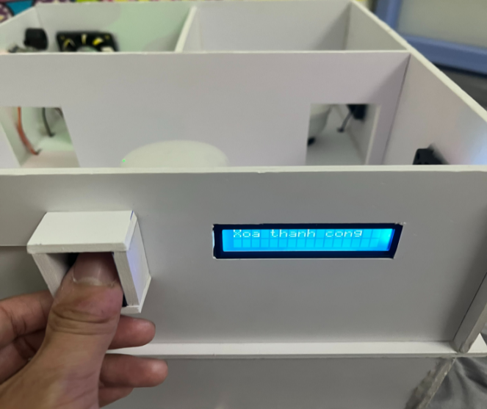

Hình 5.9. Chức năng xóa vân tay

* **Chức năng truy vấn bộ nhớ:**

Tiếp theo, để thử nghiệm chức năng truy vấn bộ nhớ để có thể biết được hiện có bao nhiêu vân tay đã đăng ký, gõ dòng lệnh “Truy van” vào Terminal trên ứng dụng, vì do trước đó đã thử nghiệm xóa vân tay và trong bộ nhớ hoàn toàn không có bất kỳ vân tay nào nên LCD thông báo có 0 vân tay như hình 5.10.

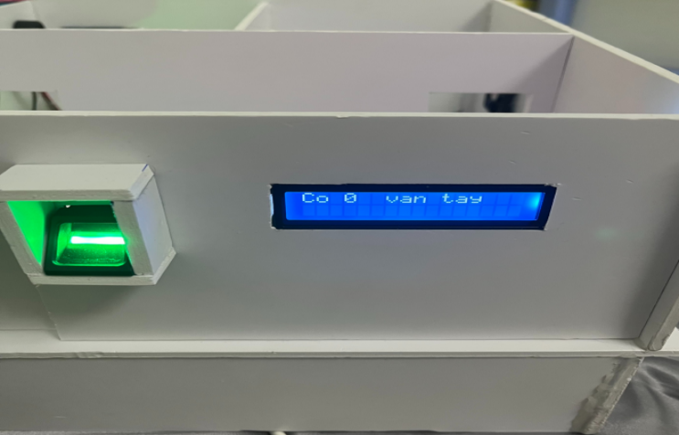

Hình 5.10. Chức năng truy vấn bộ nhớ.

* **Chức năng xóa bộ nhớ:**

Và chức năng cuối cùng đó chức năng xóa toàn bộ tất cả các vân tay trong bộ nhớ. Gõ dòng lệnh “Xoa het” lên Terminal của ứng dụng. Hệ thống đã xóa tất cả các vân tay và LCD hiển thị thông báo xóa hoàn tất như hình 5.11.

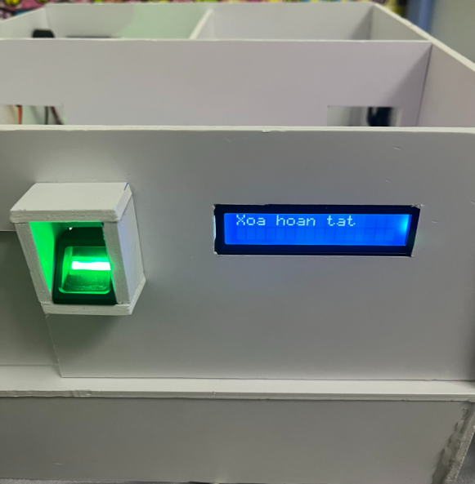

Hình 5.11. Chức năng xóa toàn bộ bộ nhớ.

* **Kết quả hệ thống phơi đồ tự động:**

Khi có nước rơi trên bề mặt tấm đồng, Servo thành công quay thu đồ vào nơi khô ráo và khi không có nước Servo tự động mở ra sào ra lại.

**5.2. Đánh giá.**

Dùng ứng dụng thời tiết khu vực trên điện thoại xem số liệu thực về nhiệt độ, độ ẩm ở khu vực TPHCM, so sánh với kết quả mà mô hình thu được về nhiệt độ, độ ẩm trung bình trong 1 tiếng. Sử dụng các thông số trên bao bì sản xuất của thiết bị điện so sánh với kết quả điện năng của thiết bị mà mô hình thu được trung bình trong 1 tiếng. Nhóm chúng em đã thu được bảng số liệu về sai số như bảng 5.1.

Bảng 5.1. Sai số của hệ thống.

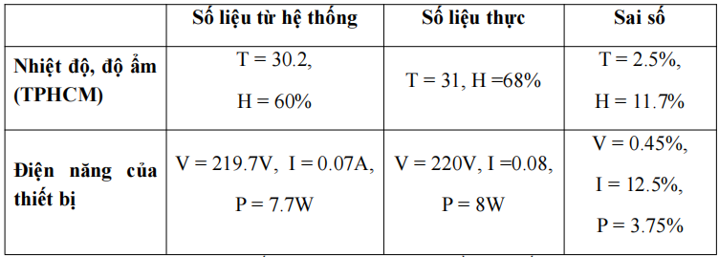

* **Đánh giá:** So với thông số kỹ thuật đã đạt ra từ đầu, sai số phải <15%, dựa vào bảng ta có thể thấy được sai số của mô hình hệ thống đã đạt được yêu cầu.

Về độ ổn định của mô hình hệ thống, nhóm đã tiến hành thử nghiệm 30 lần cho từng chức năng và thu được bảng số liệu như bảng 5.2

Bảng 5.2. Kết quả thử nghiệm 30 lần cho từng chức năng

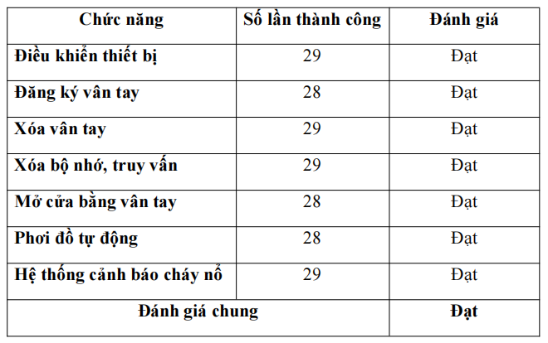

* **Đánh giá:** Sau khi thử nghiệm mỗi chức năng 30 lần thì, dựa vào kết quả trên có thể thấy toàn bộ hệ thống hoạt động ổn định.

Về yêu cầu độ trễ của hệ thống, nhóm đã tiến hành thử nghiệm bằng cách sử dụng đồng hồ bấm giây để đo thời gian phản hồi của hệ thống và thu được bảng số liệu kết quả như bảng 5.3.

Bảng 5.3. Kết quả độ trễ của hệ thống

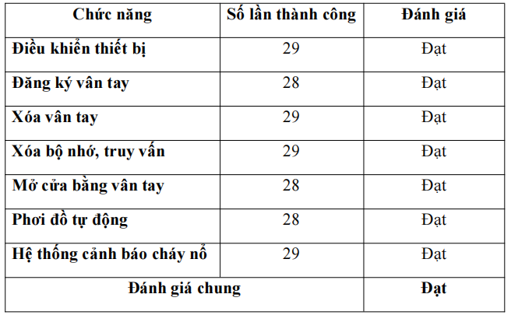

* **Đánh giá:** Dựa vào kết quả trên, có thể thấy toàn bộ hệ thống hoạt động rất nhanh, phản hồi với độ trễ ít và đạt yêu cầu đề ra (<5s).

**CHƯƠNG 6:**

**KẾT LUẬN VÀ HƯỚNG PHÁT TRIỂN.**

**6.1. Kết luận.**

Trong đề tài, nhóm thực hiện nghiên cứu, thiết kế, thi công mô hình hệ thống quản lý, điều khiển thiết bị trong nhà thông qua ứng dụng và giọng nói, mô hình hệ thống đã thành công và đạt được các yêu cầu về chức năng đã đề ra ban đầu:

* Thao tác điều khiển thiết bị bằng ứng dụng, giọng nói.
* Đo được các chỉ số điện của thiết bị.
* Có hệ thống mở cửa bằng vân tay, yêu cầu đăng ký vân tay, xóa vân tay, truy vấn bộ nhớ, xóa toàn bộ vân tay bằng ứng dụng.
* Có hệ thống phơi đồ tự động.
* Có hệ thống thông báo cháy nổ tự động.
* Có thể đọc dữ liệu từ cảm biến và hiển thị dữ liệu lên ứng dụng.

Kết hợp với những tính năng đã nêu trên với những kết quả thực nghiệm ở chương 5 và các phần đánh giá ở mục 5.3, nhóm đã đúc kết ra những ưu nhược điểm như sau:

1. **Ưu điểm:**

* Có thể đồng bộ lại trạng thái hoạt động giữa thiết bị và ứng dụng khi có kết nối lại internet sau 1 khoảng trước bị mất kết nối Internet.
* Hệ thống cửa vân tay có thêm các chức năng đăng ký vân tay (không cho phép đăng ký 1 vân tay 2 lần), xóa vân tay, truy vấn và xóa hết vân tay. Có thể mở cửa bằng ứng dụng nếu có kết nối Internet.
* Hệ thống có thể quản lý chỉ số điện của thiết bị phục vụ cho việc theo dõi tình trạng thiết bị công suất lớn.
* Giao diện ứng dụng thiết kế thẩm mỹ, dễ sử dụng, thuận tiện cho người dùng thao tác.

1. **Nhược điểm:**

* Hệ thống điều khiển phải phụ thuộc vào tốc độ Internet (Wifi, 3G).
* Chức năng giọng nói các câu lệnh phải dùng tiếng Anh, chưa áp dụng được cho tiếng Việt.
* Mức độ an toàn của hệ thống chỉ mới ở mức an toàn cháy nổ.

**6.2. Hướng phát triển.**

Từ những nhược điểm đã nêu ra ở mục 6.1, nhóm đã nghiên cứu đưa ra một số hướng phát triển như sau:

* Dùng ngôn ngữ lập trình để lập trình điều khiển thiết bị bằng giọng nói có thể áp dụng cho tiếng Việt.
* Nghiên cứu thiết kế bổ sung thêm các hệ thống an toàn cho hệ thống (hệ thống chữa cháy tự động, hệ thống ngắt điện tự động khi gặp sự cố về điện,…).
* Cải thiện, tối ưu hệ thống thêm về độ trễ, sai số thấp nhất có thể và độ tin cậy cao nhất có thể.

**TÀI LIỆU THAM KHẢO**

|  |  |
| --- | --- |
| [1] | Nguyễn Ngô Lâm - Đặng Phước Hải Trang - Nguyễn Việt Hùng - Nguyễn Việt Hùng (2013), “*Kỹ thuật truyền số liệu”*, Nhà xuất bản ĐHQG TP. Hồ Chí Minh, Việt Nam. |
| [2] | Philips Semiconductors (2004), “Philips Semiconductors I2C Handbooks Quick Overview General PurPose I2C Logic Devices”, Philips Semiconductors, United States. |
| [3] | Ai - Thinker (2019), “NodeMCU-32s Datasheet”, Ai-Thinker, Shenzhen China,. |
| [4] | Espressif IoT Team (2020), “ESP8266 Technic Reference, Espressif Inc., China. |
| [5] | Blynk Inc., “Blynk Documentation”, <https://docs.blynk.io/en/getting-started/using-virtual-pins-to-control-physical-devices>.(trích dẫn ngày 25/5/2023). |
| [6] | IFTTT Inc., “Introduction”, <https://ifttt.com/about>, (trích dẫn ngày 06/06/2023). |
| [7] | Wikipedia, “Introduction IFTTT”, <https://en.wikipedia.org/wiki/IFTTT>. (trích dẫn ngày 6/6/2023). |
| [8] | Google Inc., “Google Assistant Documentation”, <https://developers.google.com/assistant/>. (trích dẫn ngày 8/6/2023). |
| [9] | D-Robocs UK (2010), “DHT11 Humidity & Temperature Sensor”. |
| [10] | “PZEM004T V3.0 User Manual”, <https://innovatorsguru.com/wp-content/uploads/2019/06/PZEM-004T-V3.0-Datasheet-User-Manual.pdf>, (trích dẫn ngày (29/5/2023) |
| [11] | ICdayroi, “Cảm biến lửa”, <https://icdayroi.com/cam-bien-phat-hien-lua>. (Trích dẫn ngày 20/5/2023). |
| [12] | ICdayroi, “Module 8 relay 5V”, <https://icdayroi.com/module-8-relay-5v-voi-opto-cach-ly-kich-h-l>. (Trích dẫn ngày 21/5/2023). |
| [14] | “Adafruit Fingerprint Arduino Library”, <https://adafruit.github.io/Adafruit-Fingerprint-Sensor-Library/html/index.html>. (Trích dẫn ngày 4/6/2023). |

